地铁车站环控系统容量优化论文图集
绘图尝试版：研究流程、负荷特性、预测模型、容量优化与工程校核
项目目录 | D:\桌面\codex2.3
图件数量 | 46 张
主要数据源 | data/fuzhou_metro_dongjiekou_2025.csv；output/tables/*.csv；output/figures/*.png
说明 | 本图集优先使用项目真实数据和主流程输出；每张图均附图名和用途说明。
使用建议： 论文正文中优先选用每章最能支撑结论的核心图；附录或答辩材料可使用完整图集。

图件目录
一、研究流程与系统架构
图 1 技术路线总图
图 2 系统架构与数据流图
图 3 合成数据生成机制图
图 4 预测结果到容量优化映射图
二、数据质量与负荷特性
图 5 全年日均冷负荷时序图
图 6 夏季典型周负荷时序图
图 7 典型周负荷与客流归一化对比图
图 8 月平均冷负荷柱状图
图 9 月-小时平均冷负荷热力图
图 10 工作日与周末日内负荷对比图
图 11 典型日负荷曲线对比图
图 12 负荷持续曲线图
图 13 原始数据缺失值统计图
图 14 负荷分项占比环形图
图 15 月平均分项负荷堆叠图
图 16 客流与总冷负荷散点图
图 17 室外温度与总冷负荷散点图
三、特征分析与聚类
图 18 Pearson 特征相关性排名图
图 19 关键变量相关性热力图
图 20 K 值轮廓系数对比图
图 21 主流程输出：日负荷聚类曲线图
图 22 日类型月度分布热力图
四、预测模型与模型评价
图 23 训练-验证-测试集时间划分图
图 24 LSTM 输入序列窗口示意图
图 25 LSTM 网络结构图
图 26 LSTM 单元门控机制示意图
图 27 BP 神经网络结构图
图 28 LSTM 与 BP 预测指标对比图
图 29 主流程输出：LSTM 预测曲线图
图 30 主流程输出：BP 预测曲线图
图 31 主流程输出：模型 RMSE 对比图
图 32 聚类标签消融实验图
图 33 公平输入模型比较图
五、容量优化与工程评价
图 34 子系统需求分位数对比图
图 35 AHU 风量需求分位数图
图 36 容量设计情景需求图
图 37 NSGA-II 与 TOPSIS 优化流程图
图 38 主流程输出：Pareto 前沿图
图 39 TOPSIS 前八候选方案得分图
图 40 基准方案与优化方案综合对比图
图 41 主流程输出：方案对比图
图 42 子系统冗余率对比图
图 43 工程约束校核通过情况图
图 44 敏感性风险等级图
图 45 工程边界与详细设计补充图
图 46 研究链路证据矩阵图

一、研究流程与系统架构
图 1 技术路线总图
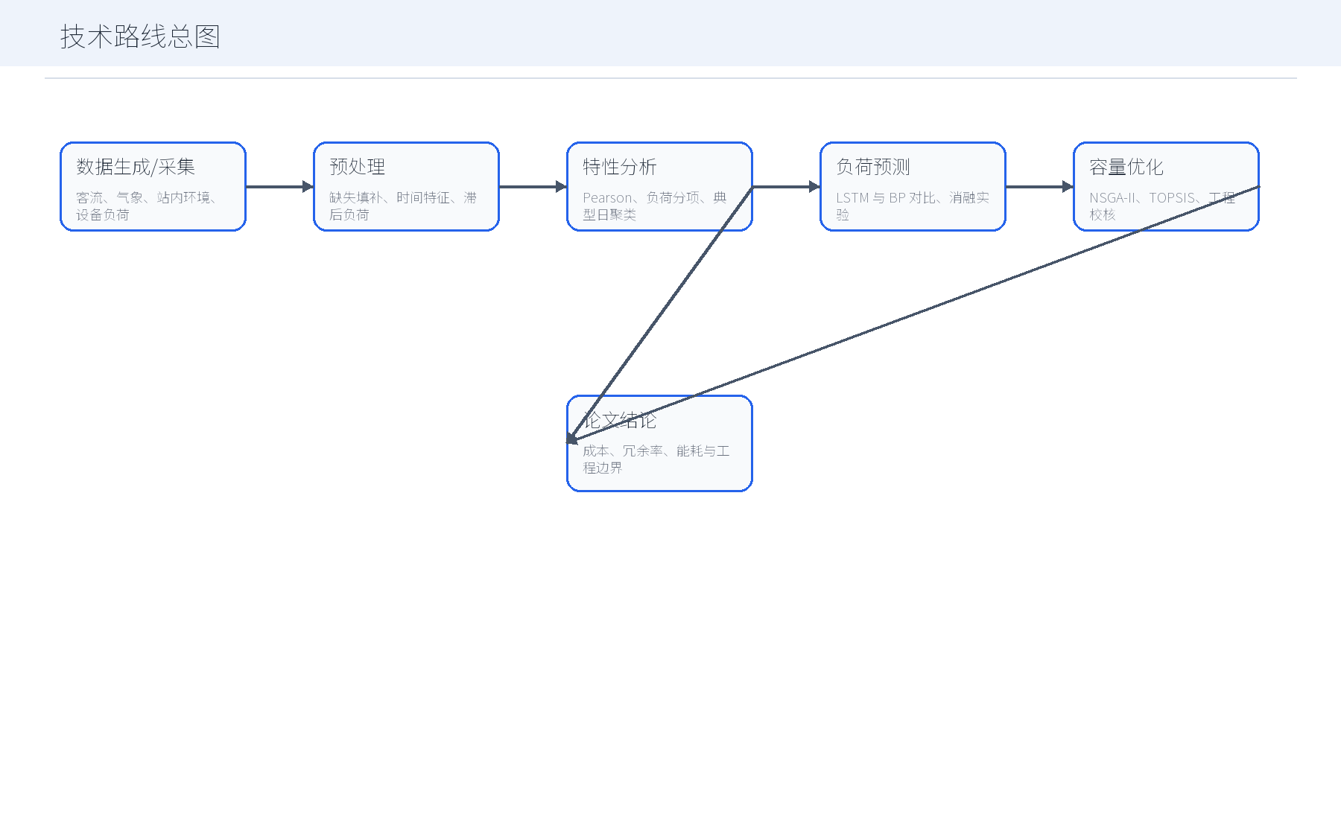
图 1 技术路线总图
图示说明：展示论文从数据获取、特征分析、负荷预测到容量优化和工程评价的完整研究路径。
图 2 系统架构与数据流图
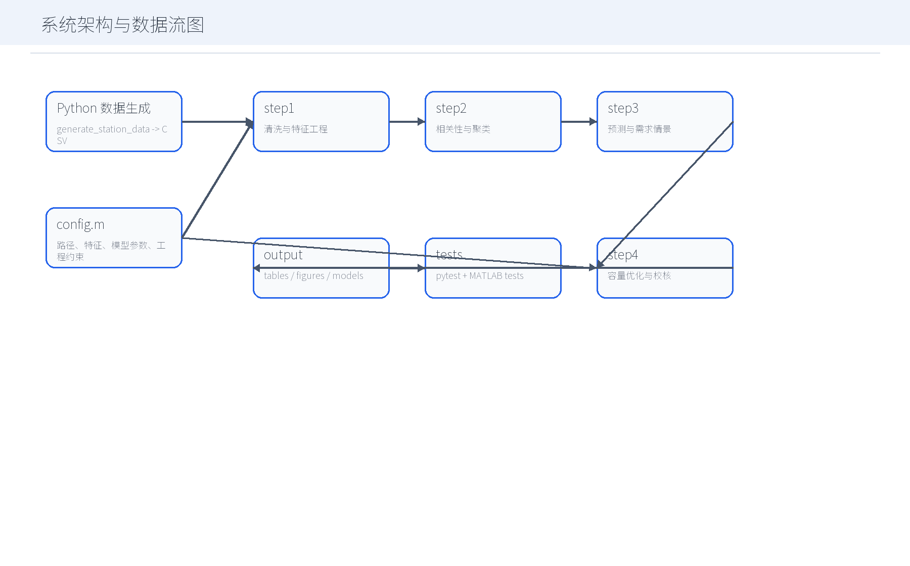
图 2 系统架构与数据流图
图示说明：说明 MATLAB 主流程、Python 数据生成器、配置中心、输出图表和测试之间的关系。
图 3 合成数据生成机制图
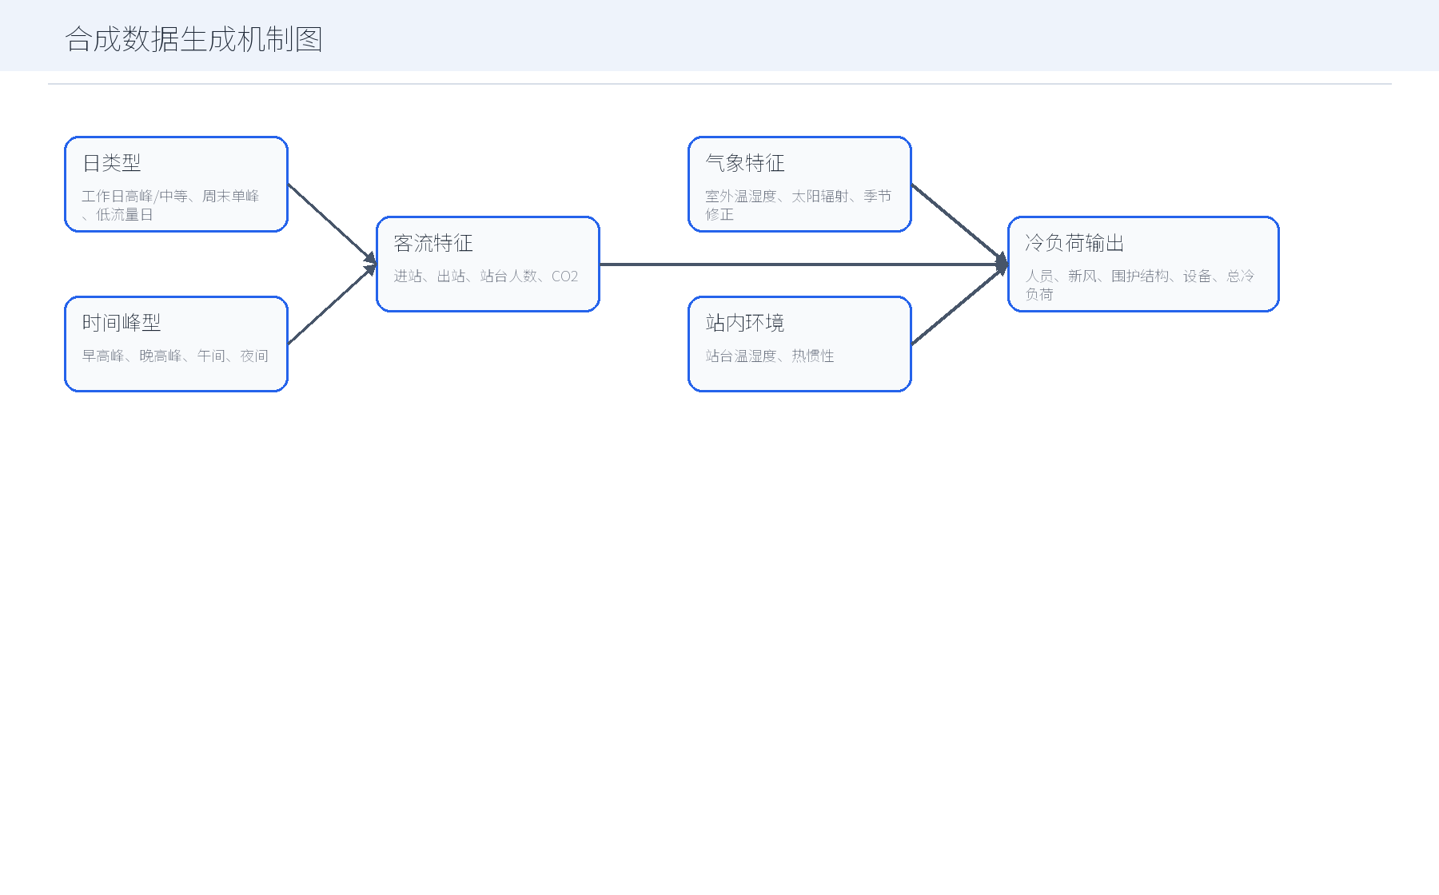
图 3 合成数据生成机制图
图示说明：概括客流峰型、季节项、环境项和设备控制项如何共同生成总冷负荷。
图 4 预测结果到容量优化映射图
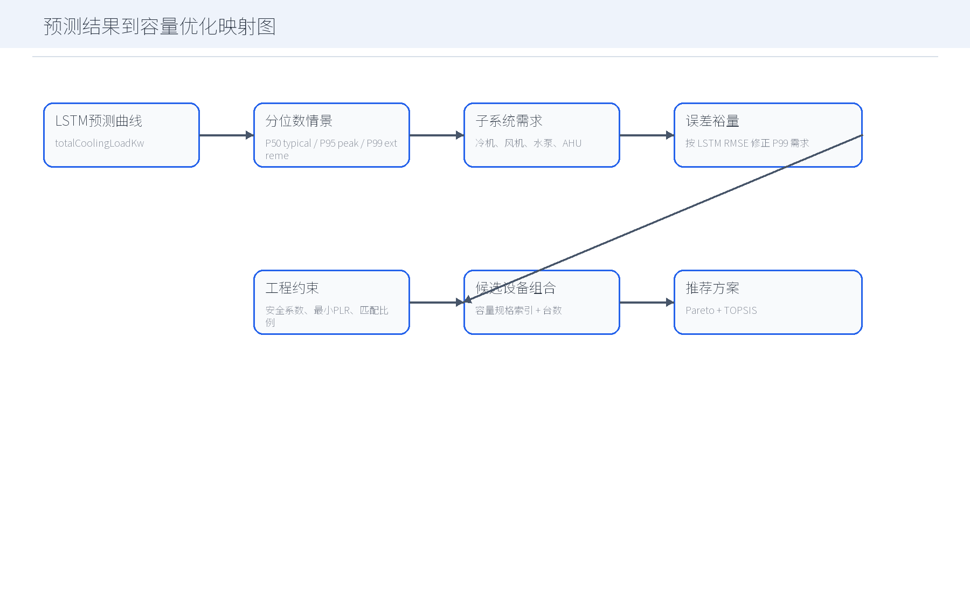
图 4 预测结果到容量优化映射图
图示说明：解释 LSTM 完整预测曲线如何转换为子系统 P99 需求、误差裕量和设备容量约束。

二、数据质量与负荷特性
图 5 全年日均冷负荷时序图
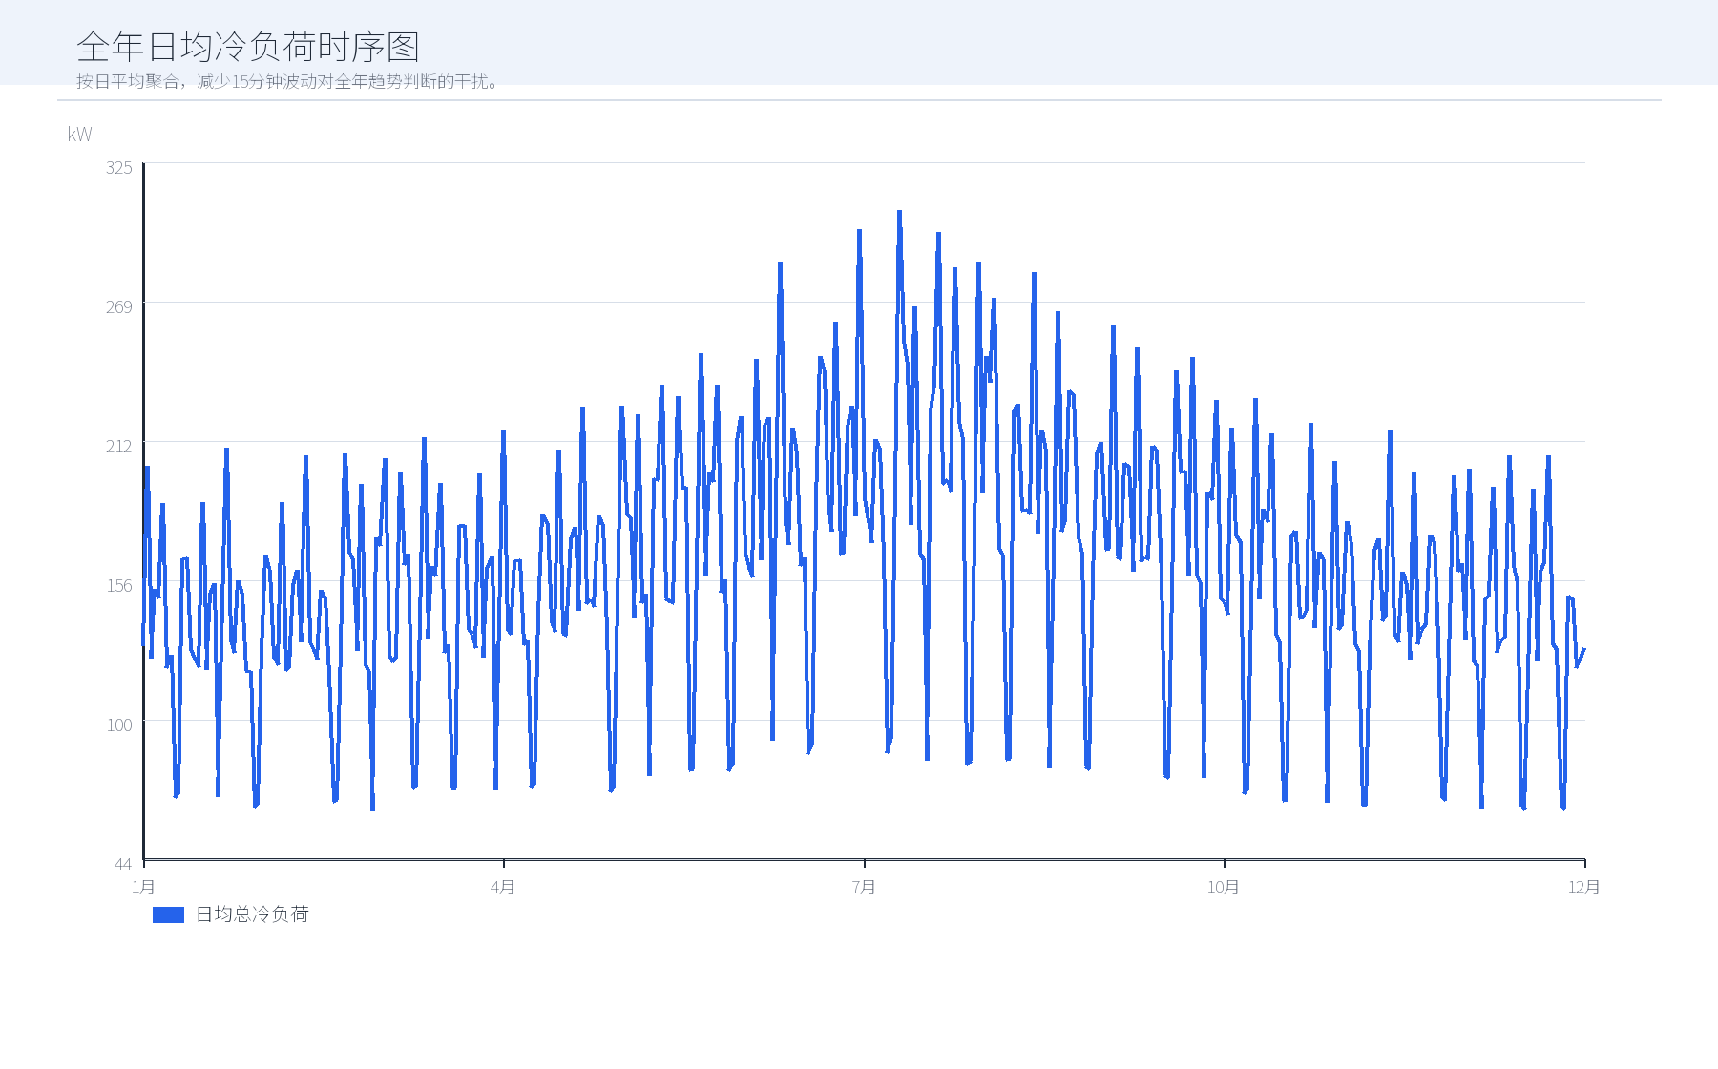
图 5 全年日均冷负荷时序图
图示说明：展示全年冷负荷随季节变化的长期趋势，夏季高负荷区间明显高于过渡季和冬季。
图 6 夏季典型周负荷时序图
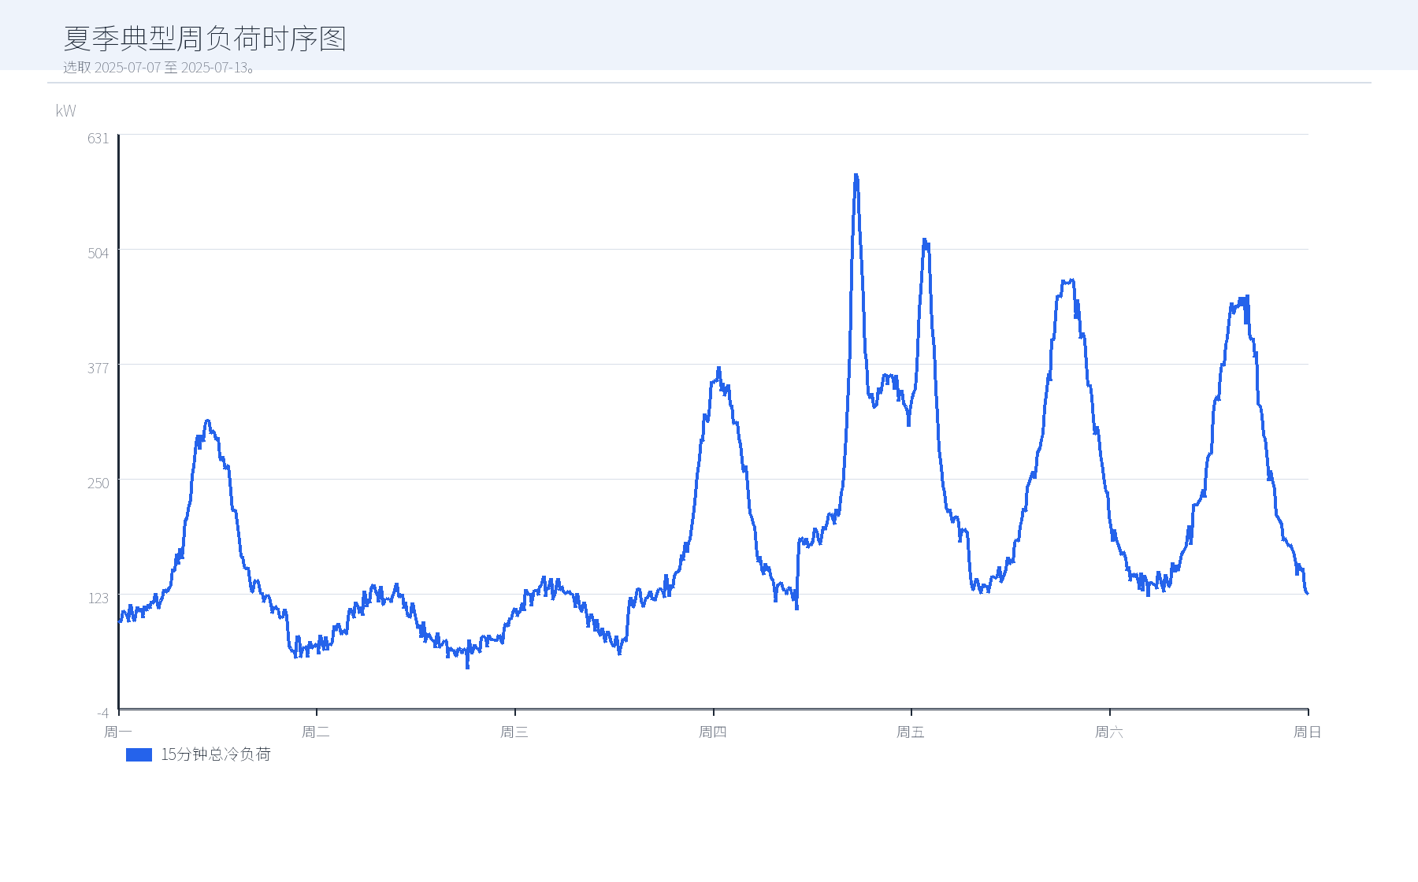
图 6 夏季典型周负荷时序图
图示说明：展示论文可引用的一周负荷时序，能体现工作日峰值、周末单峰和夜间低负荷。
图 7 典型周负荷与客流归一化对比图
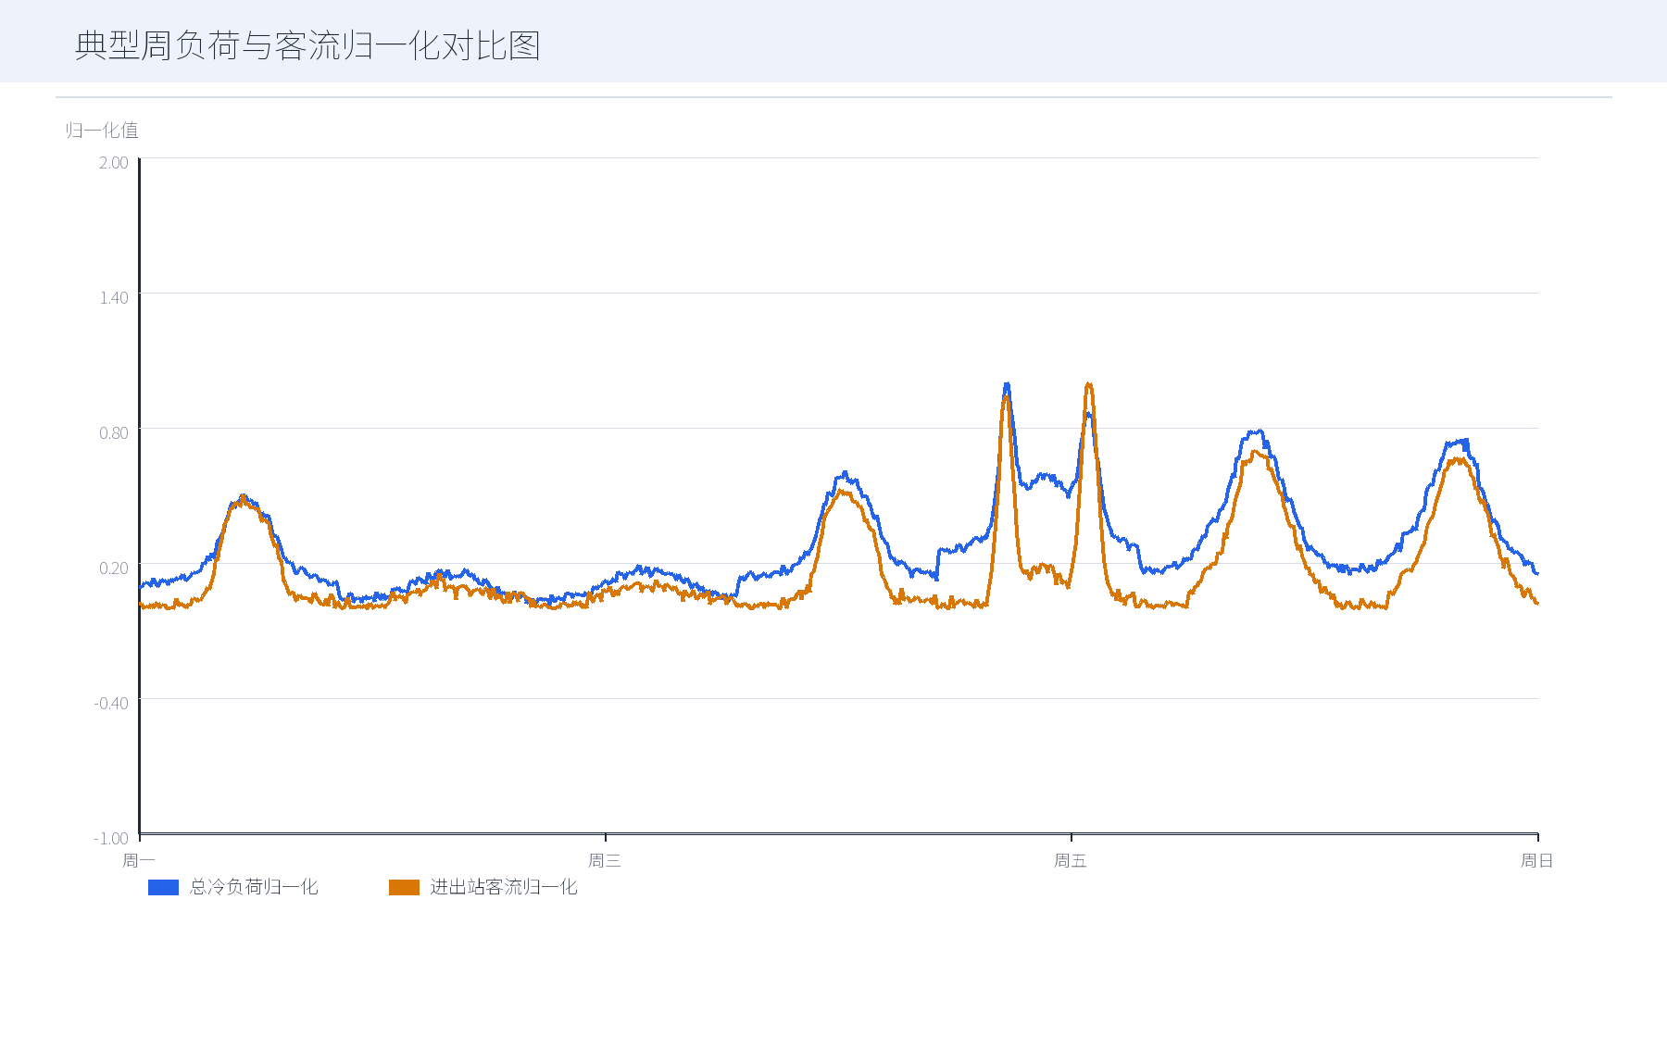
图 7 典型周负荷与客流归一化对比图
图示说明：将冷负荷与总客流归一化后对比，展示客流高峰对负荷峰值的同步影响。
图 8 月平均冷负荷柱状图
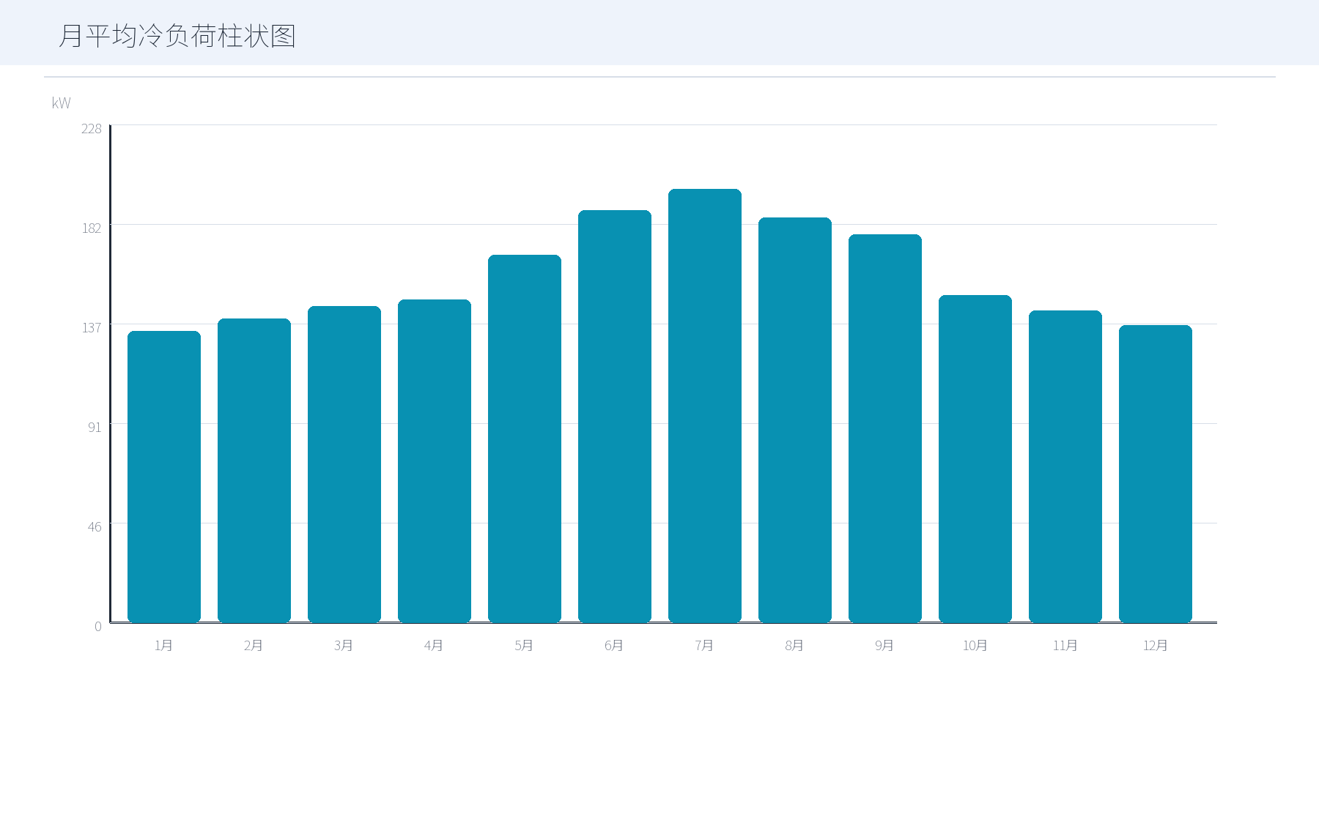
图 8 月平均冷负荷柱状图
图示说明：比较各月平均冷负荷，适合论文中说明季节性负荷差异。
图 9 月-小时平均冷负荷热力图
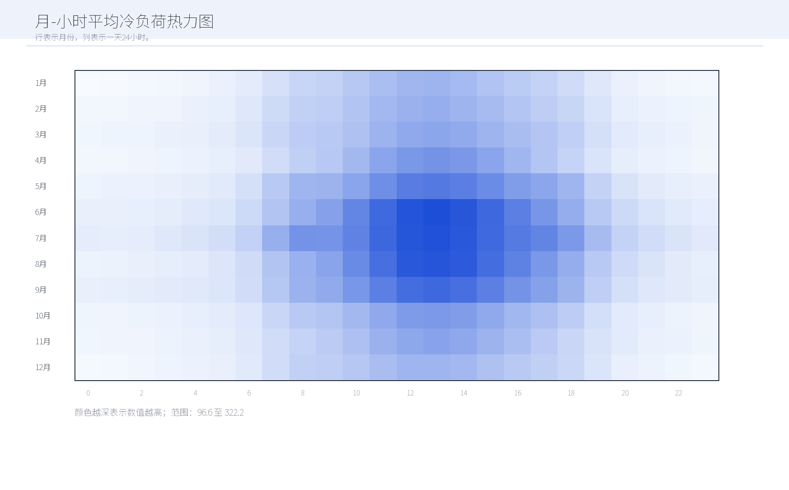
图 9 月-小时平均冷负荷热力图
图示说明：横向展示日内规律，纵向展示季节规律；颜色较深区域为容量设计需要重点关注的高负荷时段。
图 10 工作日与周末日内负荷对比图
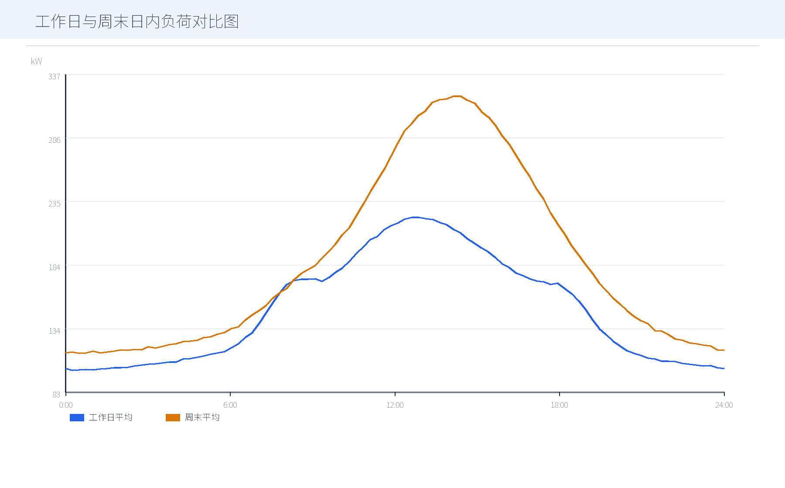
图 10 工作日与周末日内负荷对比图
图示说明：对比工作日和周末的日内负荷形态，支撑典型日模式分析。
图 11 典型日负荷曲线对比图
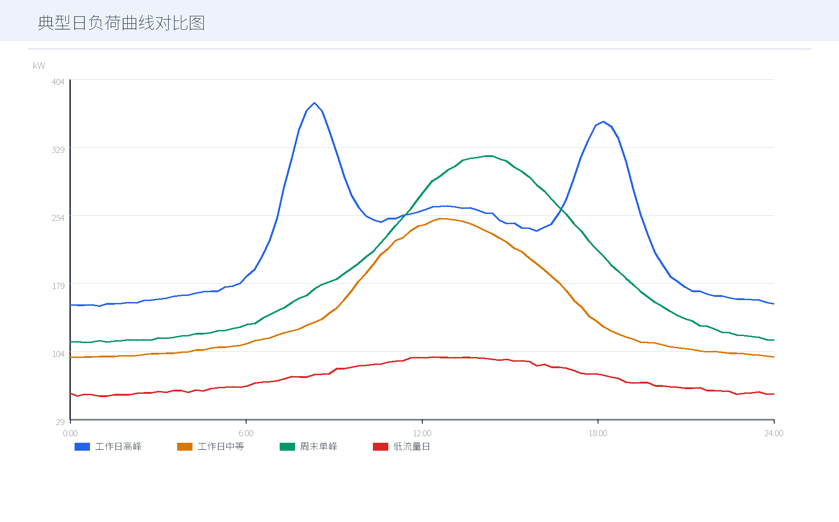
图 11 典型日负荷曲线对比图
图示说明：按数据生成时的日类型对比四类典型日负荷曲线，是论文中解释日负荷模式的核心图。
图 12 负荷持续曲线图
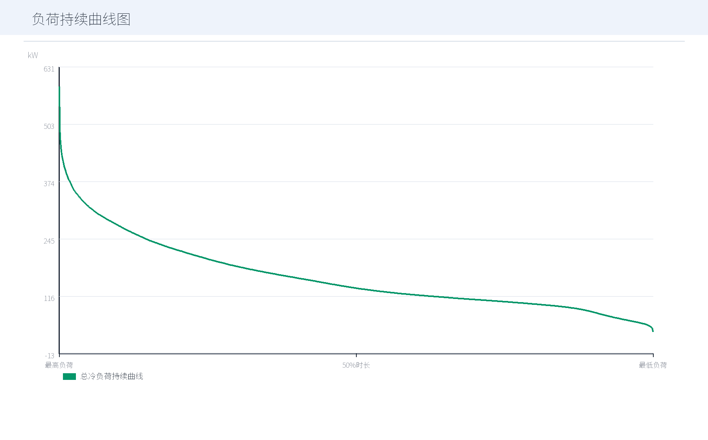
图 12 负荷持续曲线图
图示说明：负荷持续曲线用于观察高负荷持续时间和设备长期部分负荷运行特征。
图 13 原始数据缺失值统计图

图 13 原始数据缺失值统计图
图示说明：展示合成数据中用于验证预处理流程的缺失值分布。
图 14 负荷分项占比环形图
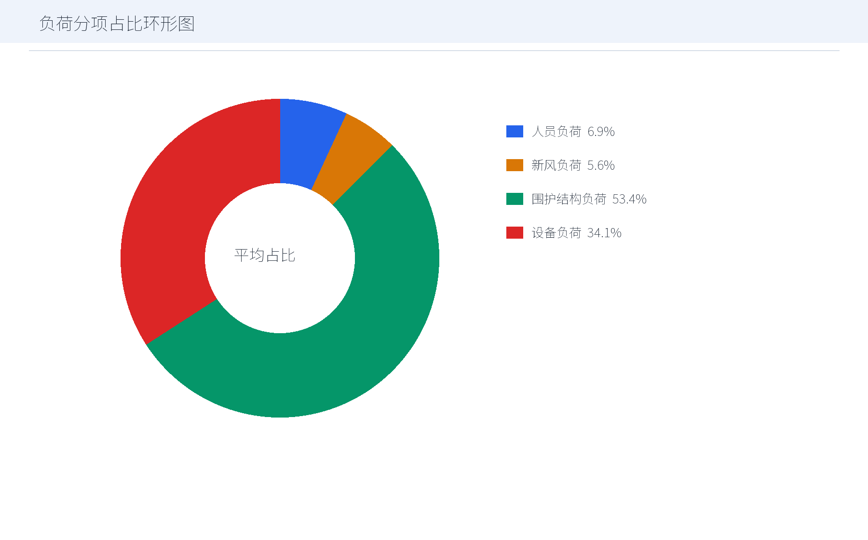
图 14 负荷分项占比环形图
图示说明：展示总冷负荷中人员、新风、围护结构和设备负荷的平均占比。
图 15 月平均分项负荷堆叠图
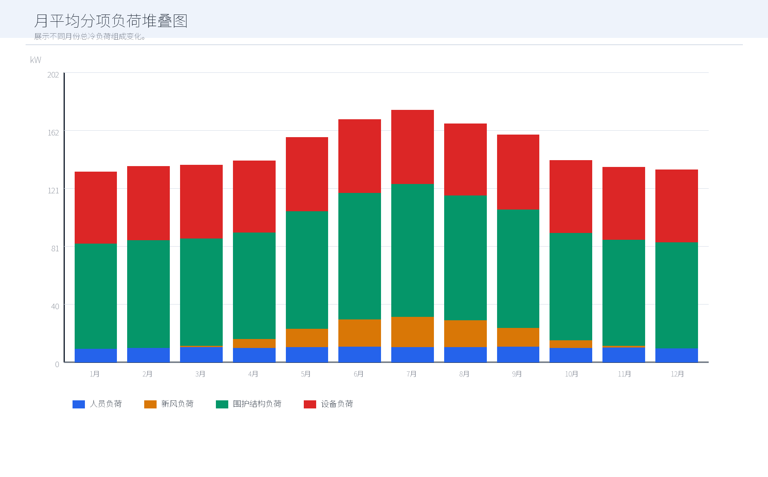
图 15 月平均分项负荷堆叠图
图示说明：用堆叠方式展示各月人员、新风、围护结构和设备负荷贡献。
图 16 客流与总冷负荷散点图
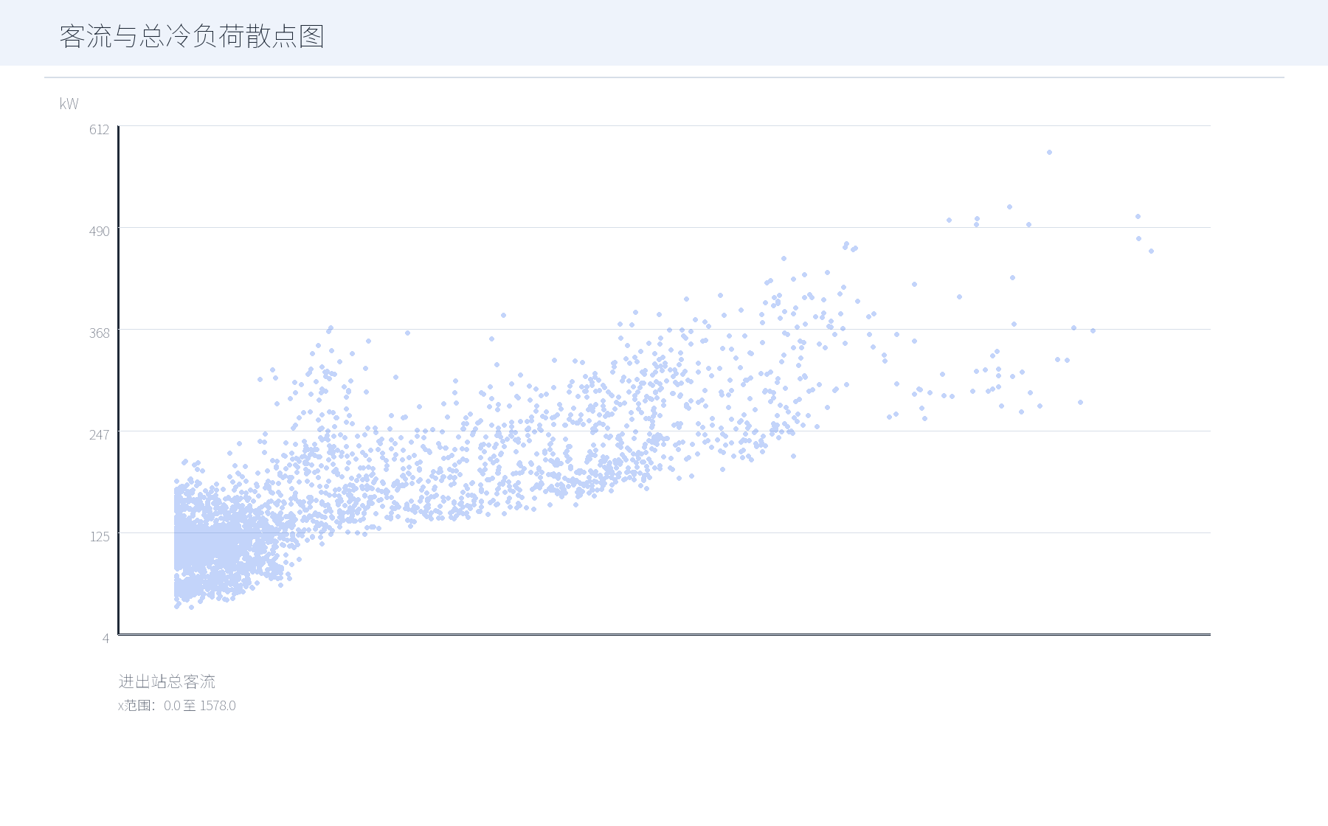
图 16 客流与总冷负荷散点图
图示说明：进出站总客流越高，站台人员、CO2 和人员散热上升，总冷负荷整体抬升。
图 17 室外温度与总冷负荷散点图
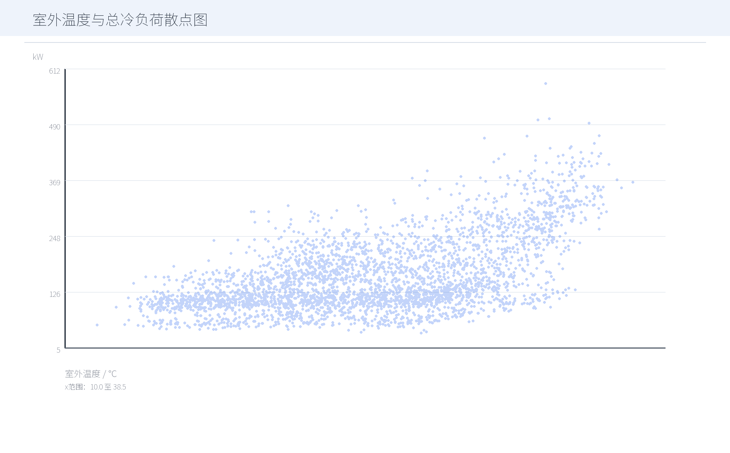
图 17 室外温度与总冷负荷散点图
图示说明：室外温度升高会增强围护结构和新风处理负荷，是夏季高负荷的重要原因。

三、特征分析与聚类
图 18 Pearson 特征相关性排名图
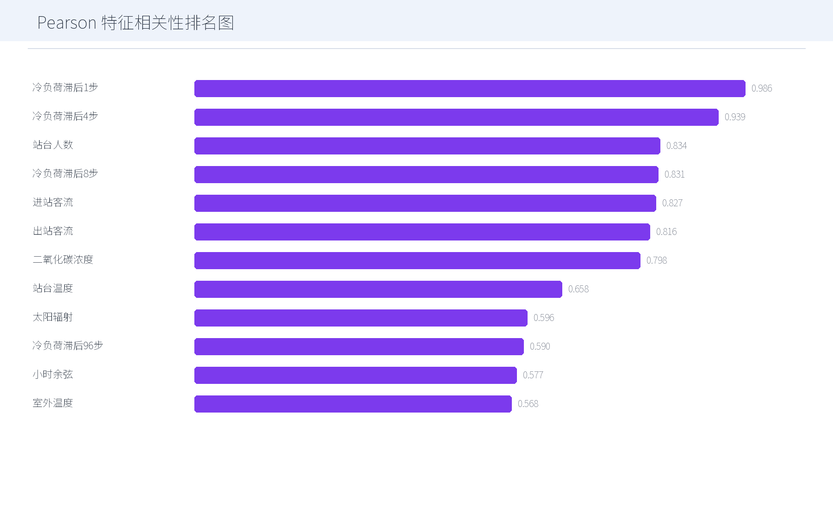
图 18 Pearson 特征相关性排名图
图示说明：显示与总冷负荷相关性最高的前12个特征，滞后负荷与客流特征占据主要位置。
图 19 关键变量相关性热力图
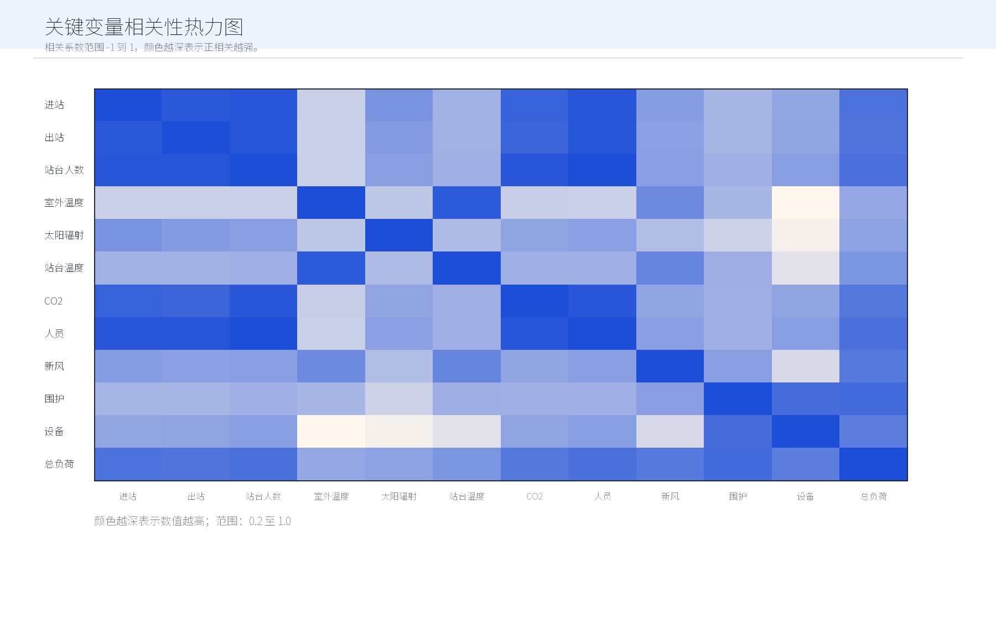
图 19 关键变量相关性热力图
图示说明：展示客流、环境、分项负荷与总冷负荷之间的相关结构。
图 20 K 值轮廓系数对比图
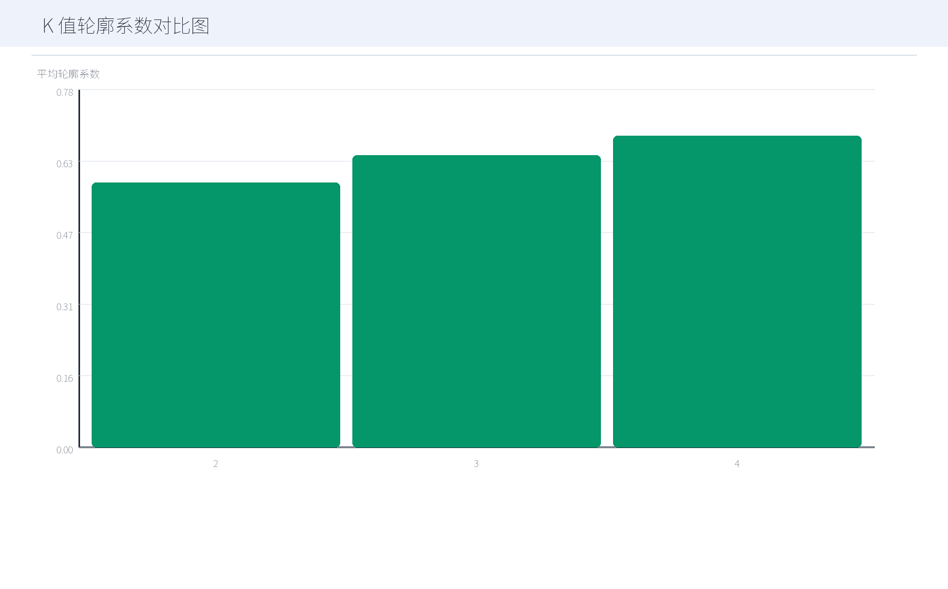
图 20 K 值轮廓系数对比图
图示说明：比较候选聚类数的平均轮廓系数，当前结果支持选择 K=4。
图 21 主流程输出：日负荷聚类曲线图
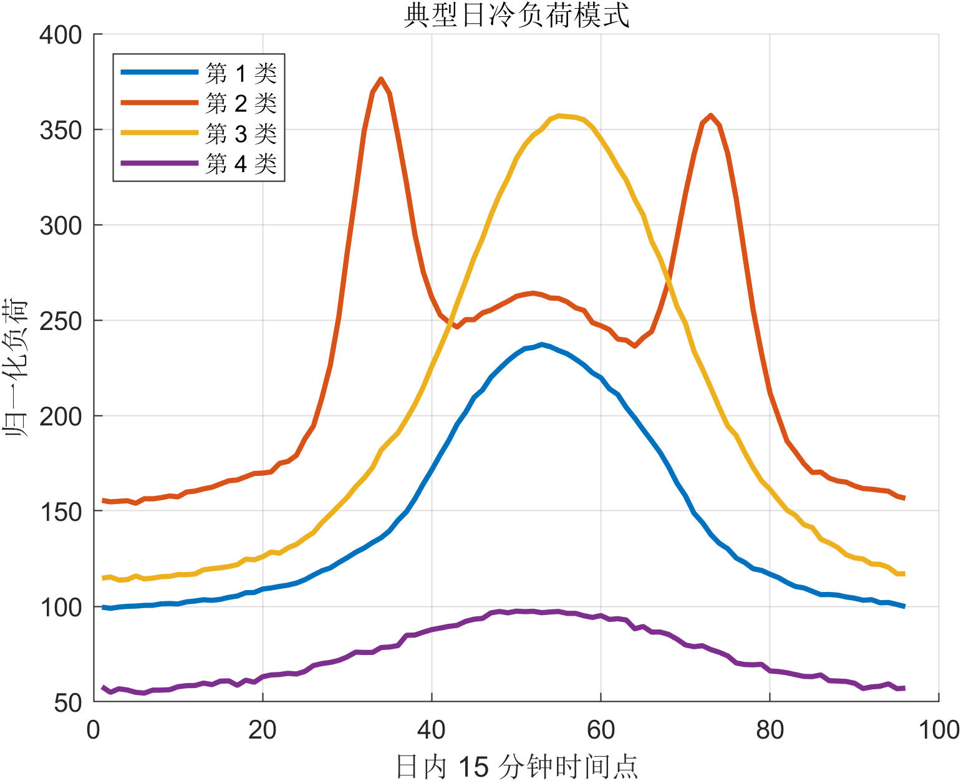
图 21 主流程输出：日负荷聚类曲线图
图示说明：复用主流程输出的聚类曲线图，体现 K-Means 聚类后各类日负荷形态。
图 22 日类型月度分布热力图
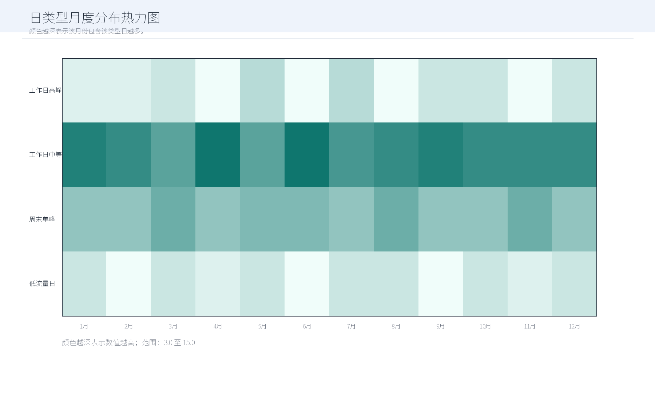
图 22 日类型月度分布热力图
图示说明：说明四类典型日样本在全年各月份中的覆盖情况，辅助解释聚类样本基础。

四、预测模型与模型评价
图 23 训练-验证-测试集时间划分图
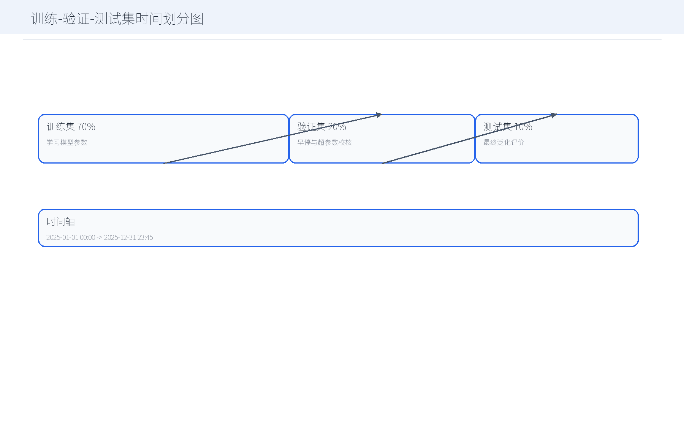
图 23 训练-验证-测试集时间划分图
图示说明：展示项目按时间顺序划分数据集，避免时间序列任务中随机划分带来的未来信息泄漏。
图 24 LSTM 输入序列窗口示意图
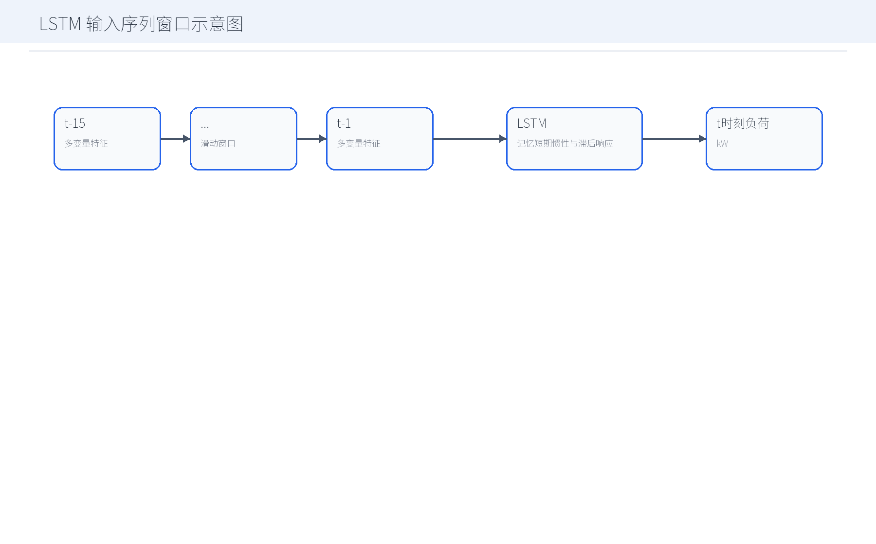
图 24 LSTM 输入序列窗口示意图
图示说明：每个 LSTM 样本使用连续16个15分钟时间步作为输入，对应4小时历史窗口。
图 25 LSTM 网络结构图
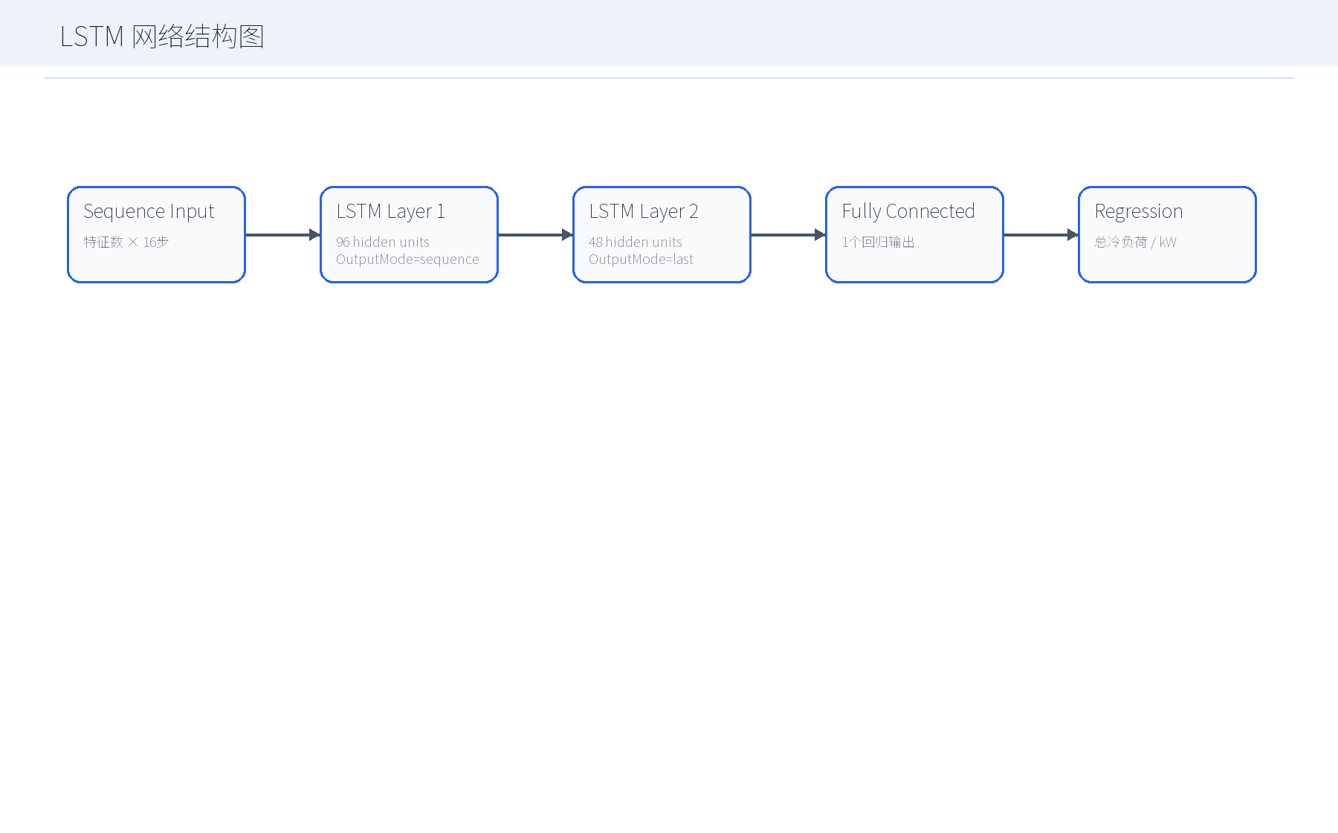
图 25 LSTM 网络结构图
图示说明：展示项目中两层 LSTM 结构：Sequence Input -> LSTM(96) -> LSTM(48) -> FC -> Regression。
图 26 LSTM 单元门控机制示意图
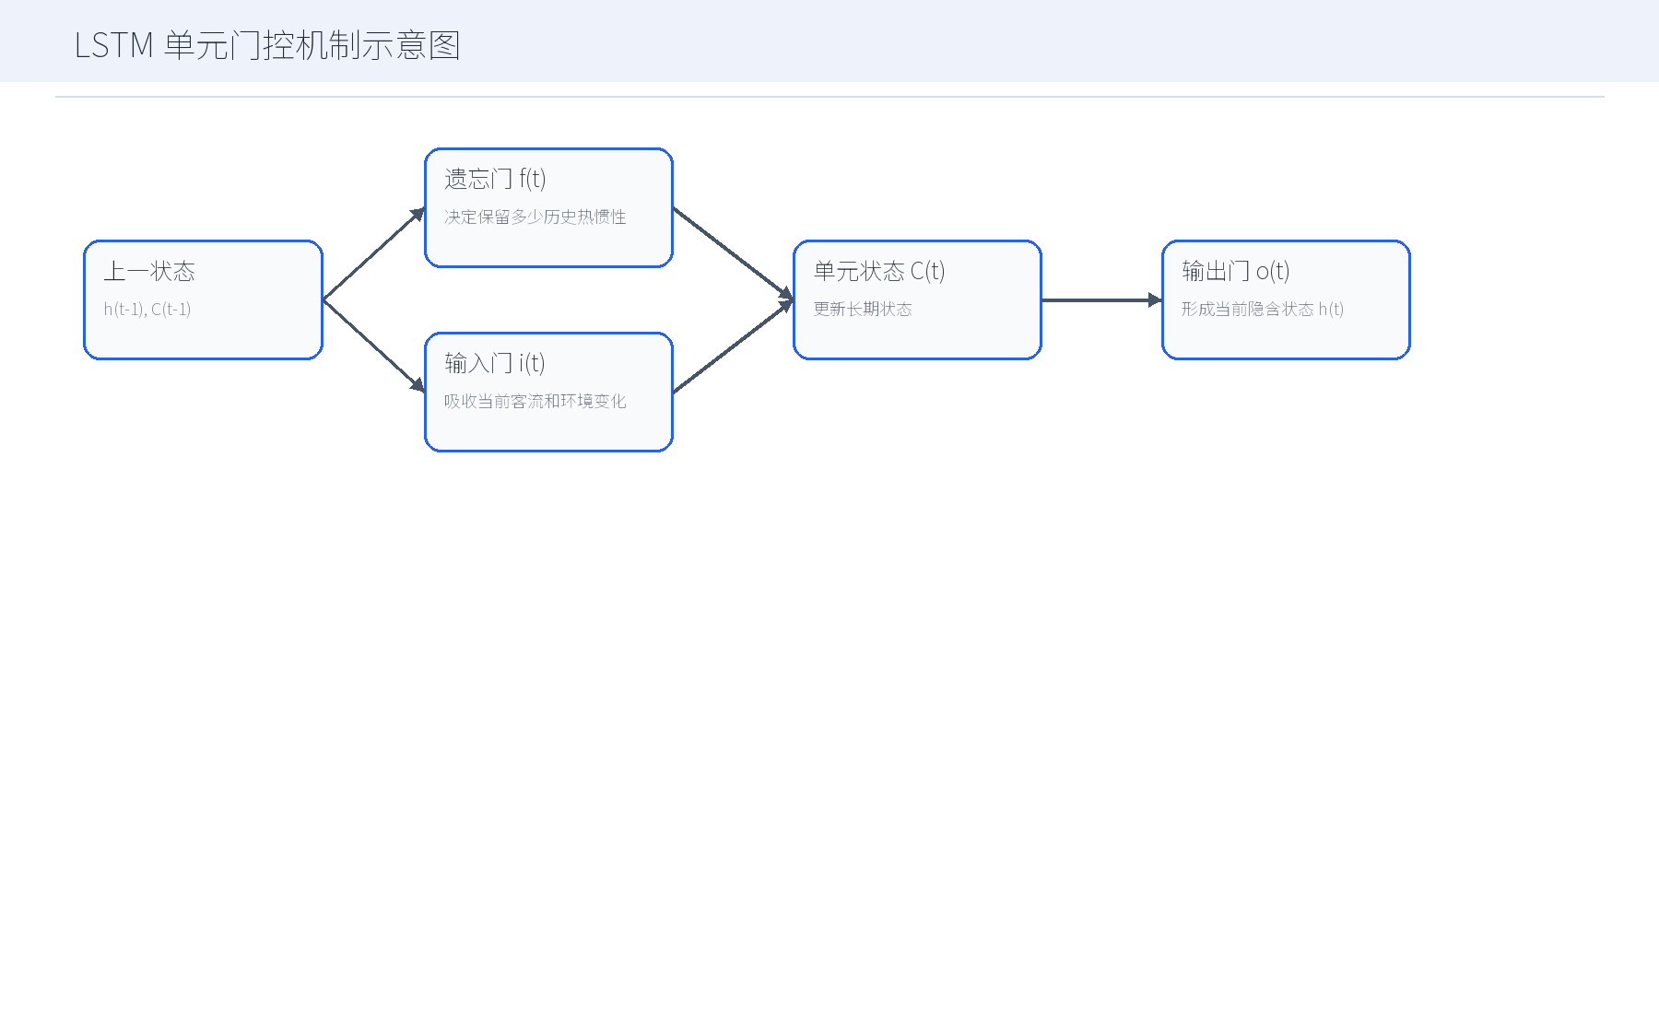
图 26 LSTM 单元门控机制示意图
图示说明：用概念图解释遗忘门、输入门和输出门如何保留或更新历史负荷状态。
图 27 BP 神经网络结构图
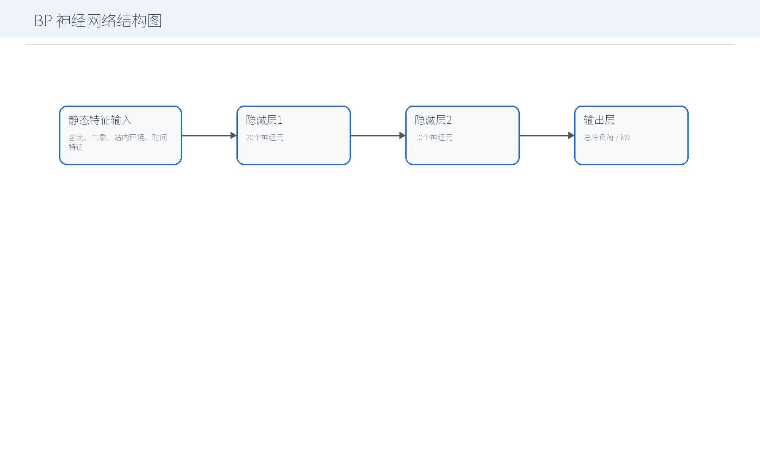
图 27 BP 神经网络结构图
图示说明：展示 BP 基准模型的前馈结构，用于与具备时序记忆的 LSTM 模型比较。
图 28 LSTM 与 BP 预测指标对比图
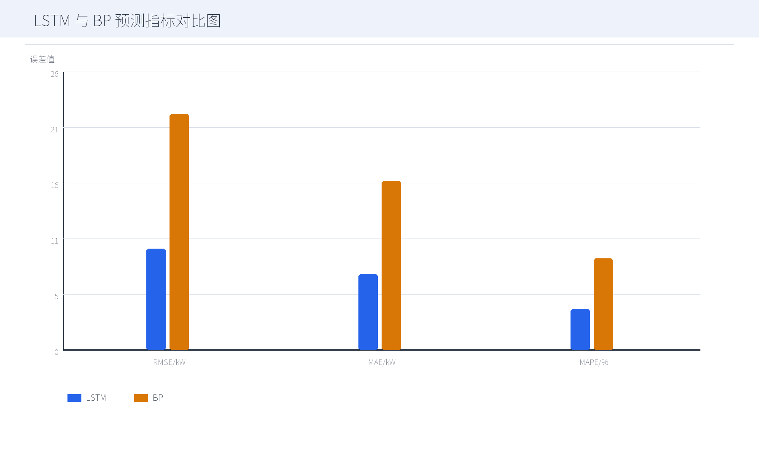
图 28 LSTM 与 BP 预测指标对比图
图示说明：比较 LSTM 与 BP 的 RMSE、MAE、MAPE，当前 LSTM 在主指标上明显优于静态 BP 基准。
图 29 主流程输出：LSTM 预测曲线图
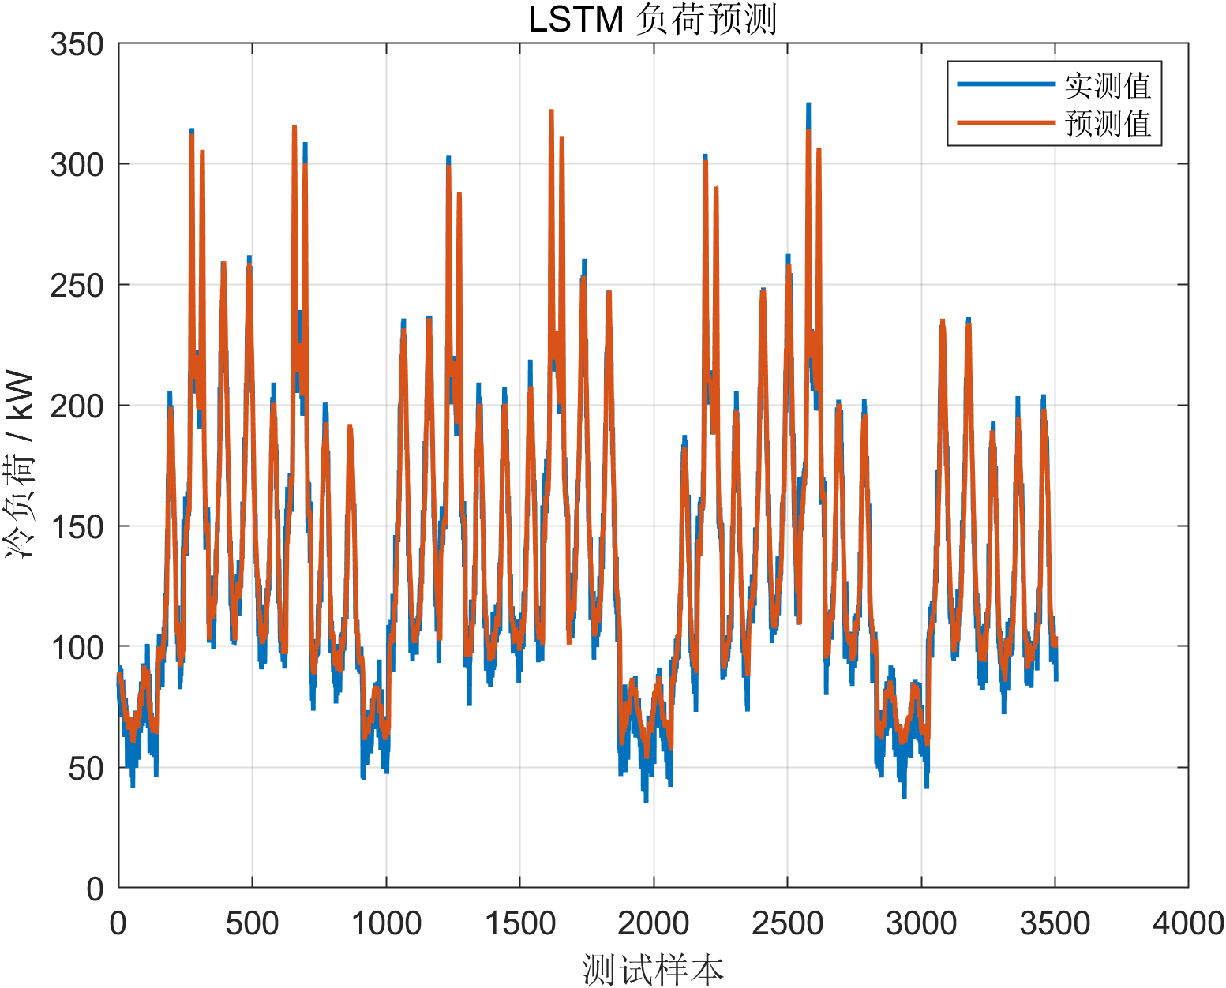
图 29 主流程输出：LSTM 预测曲线图
图示说明：复用主流程输出图，用于展示测试集真实值与 LSTM 预测值的贴合程度。
图 30 主流程输出：BP 预测曲线图
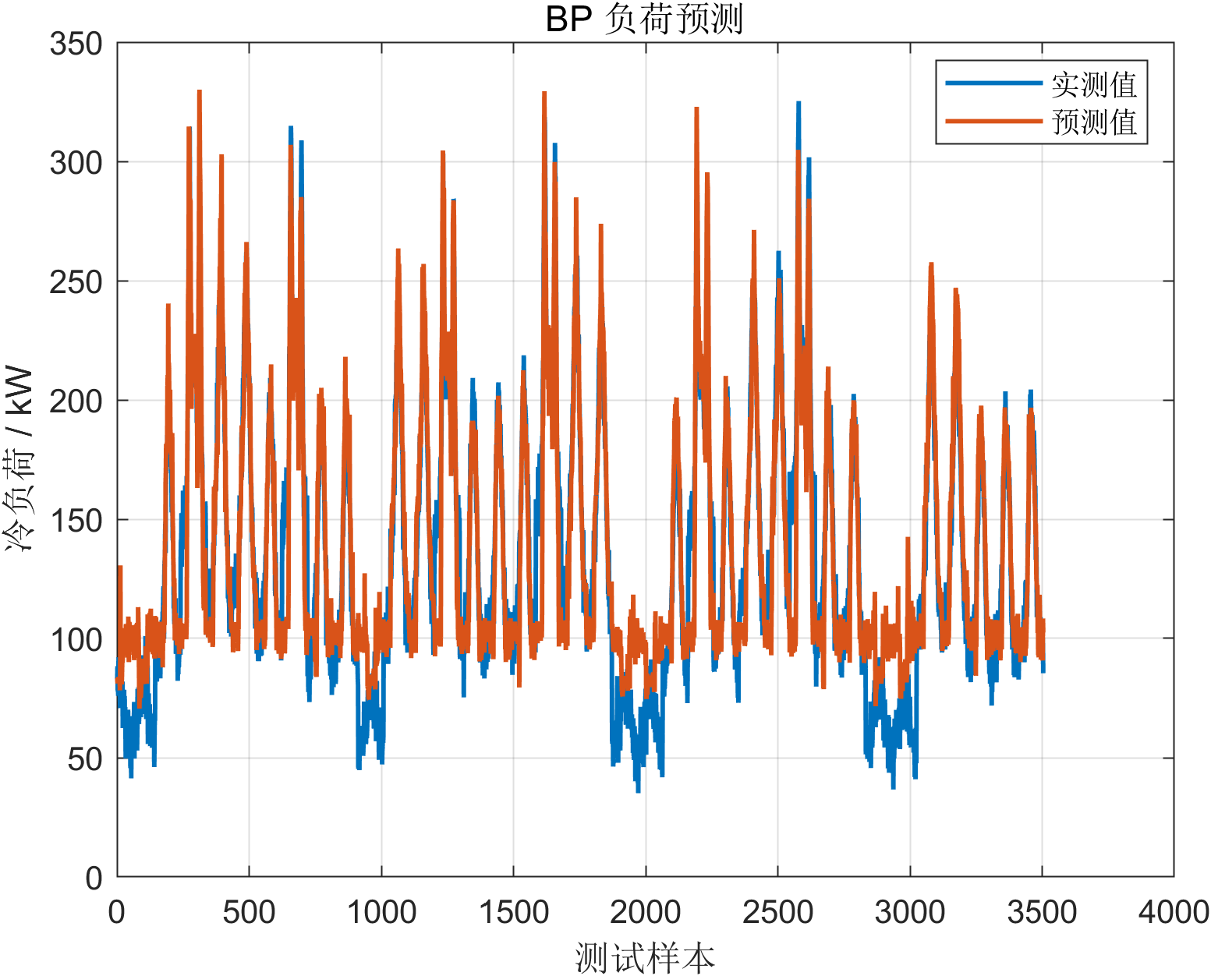
图 30 主流程输出：BP 预测曲线图
图示说明：复用主流程输出图，用于与 LSTM 测试集预测效果进行对比。
图 31 主流程输出：模型 RMSE 对比图
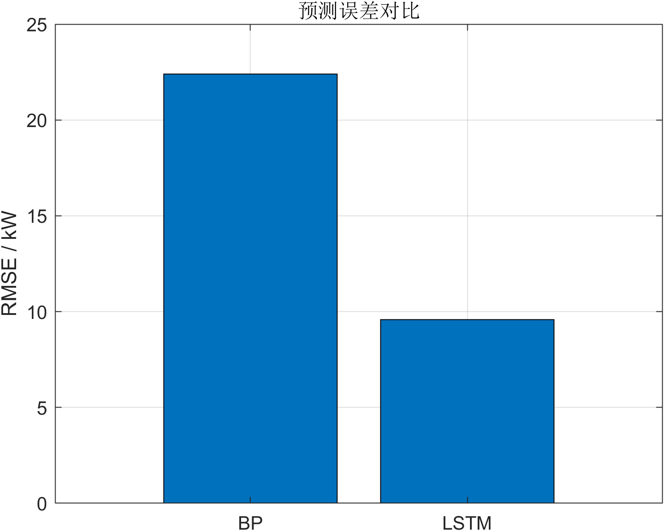
图 31 主流程输出：模型 RMSE 对比图
图示说明：复用主流程输出的模型误差对比图。
图 32 聚类标签消融实验图
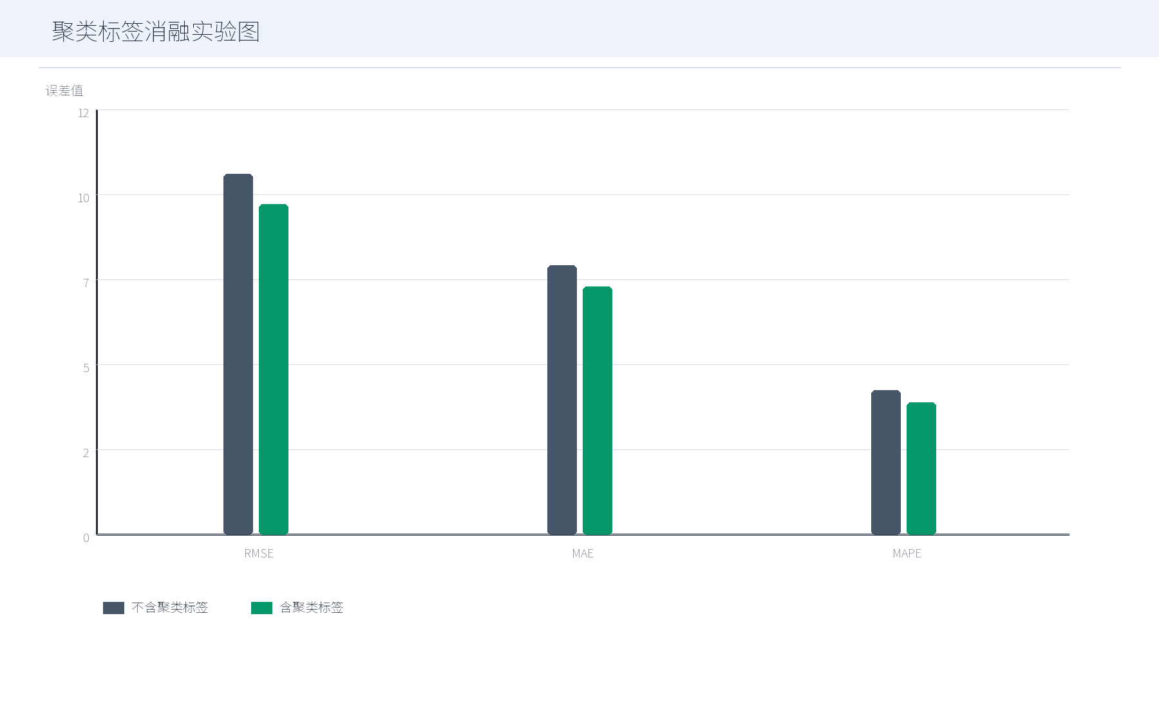
图 32 聚类标签消融实验图
图示说明：比较 LSTM 是否加入典型日聚类标签后的误差变化，用于说明聚类特征的增益。
图 33 公平输入模型比较图
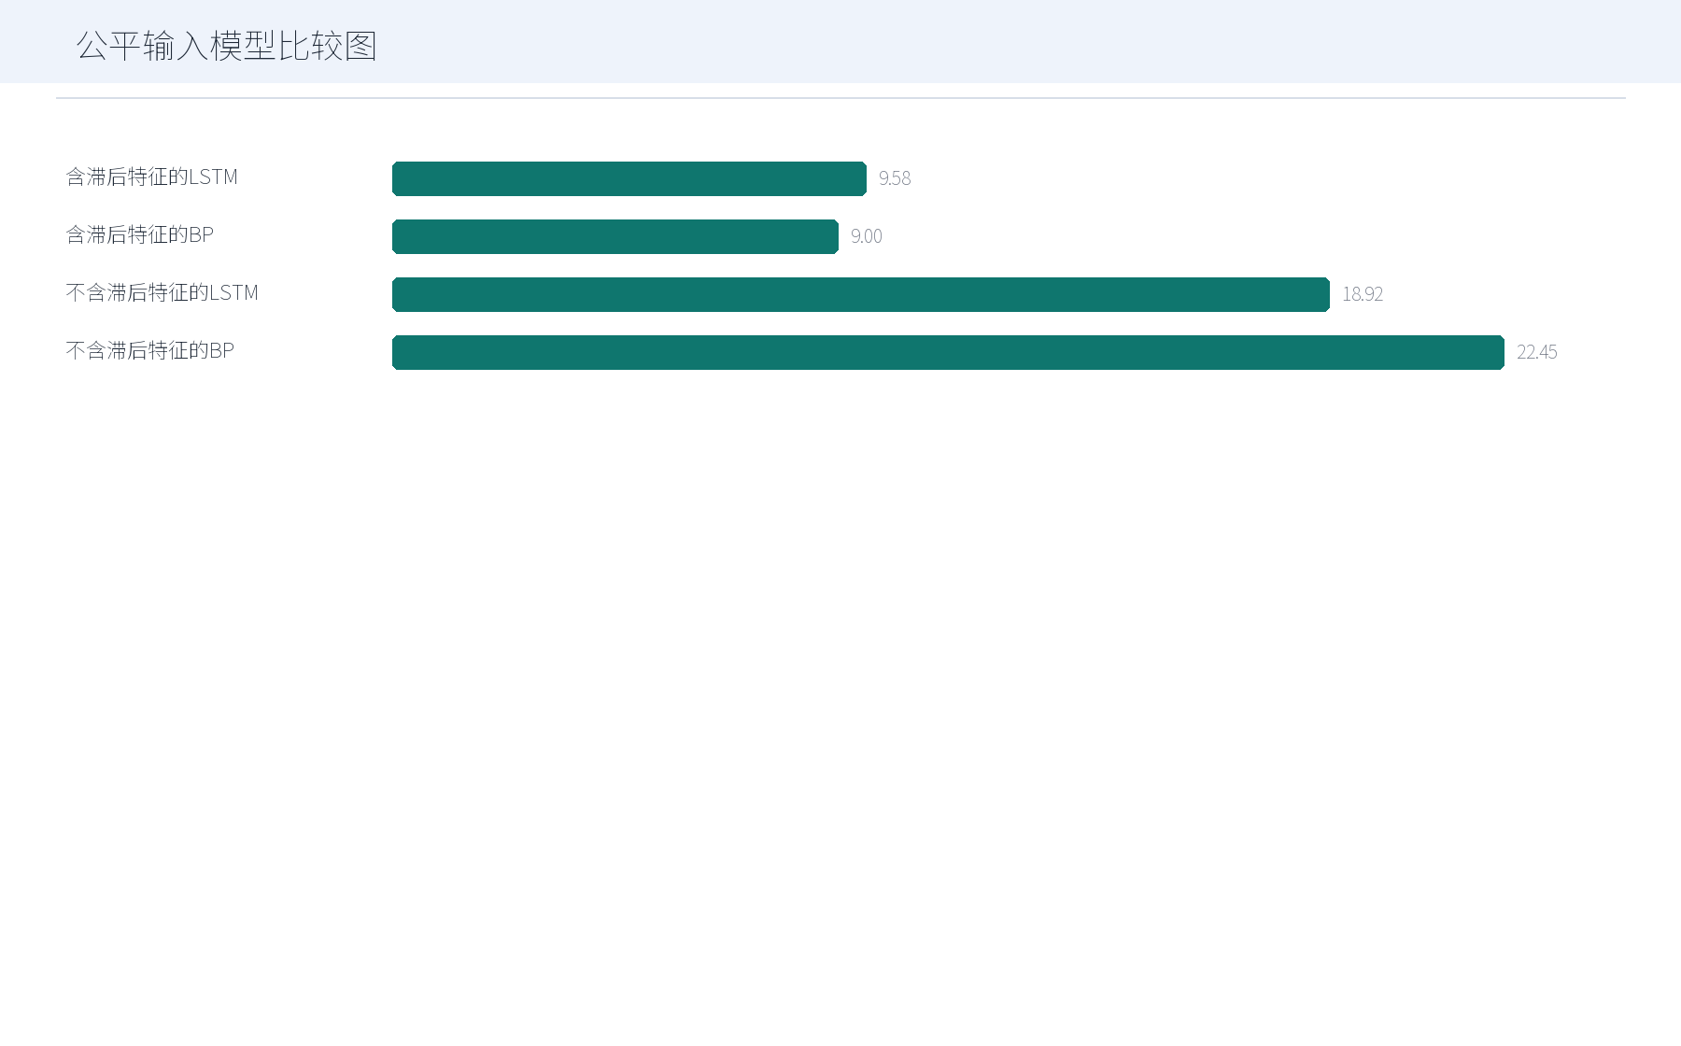
图 33 公平输入模型比较图
图示说明：在含滞后和不含滞后两类特征组下比较 LSTM 与 BP，帮助避免把输入信息量差异误读为模型结构差异。

五、容量优化与工程评价
图 34 子系统需求分位数对比图
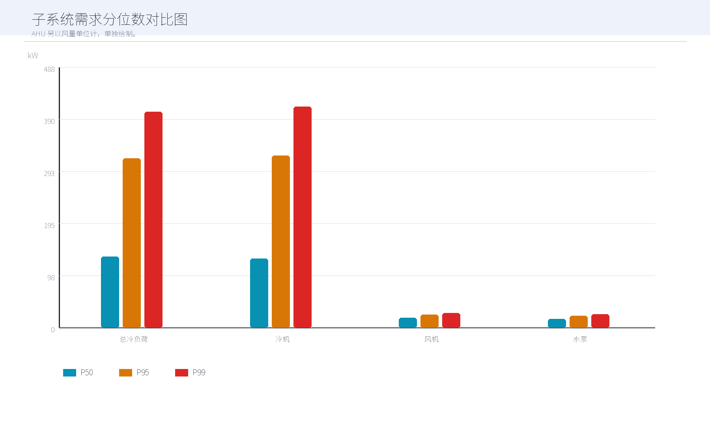
图 34 子系统需求分位数对比图
图示说明：展示总冷负荷、冷机、风机、水泵和 AHU 在 P50/P95/P99 下的容量需求差异。
图 35 AHU 风量需求分位数图
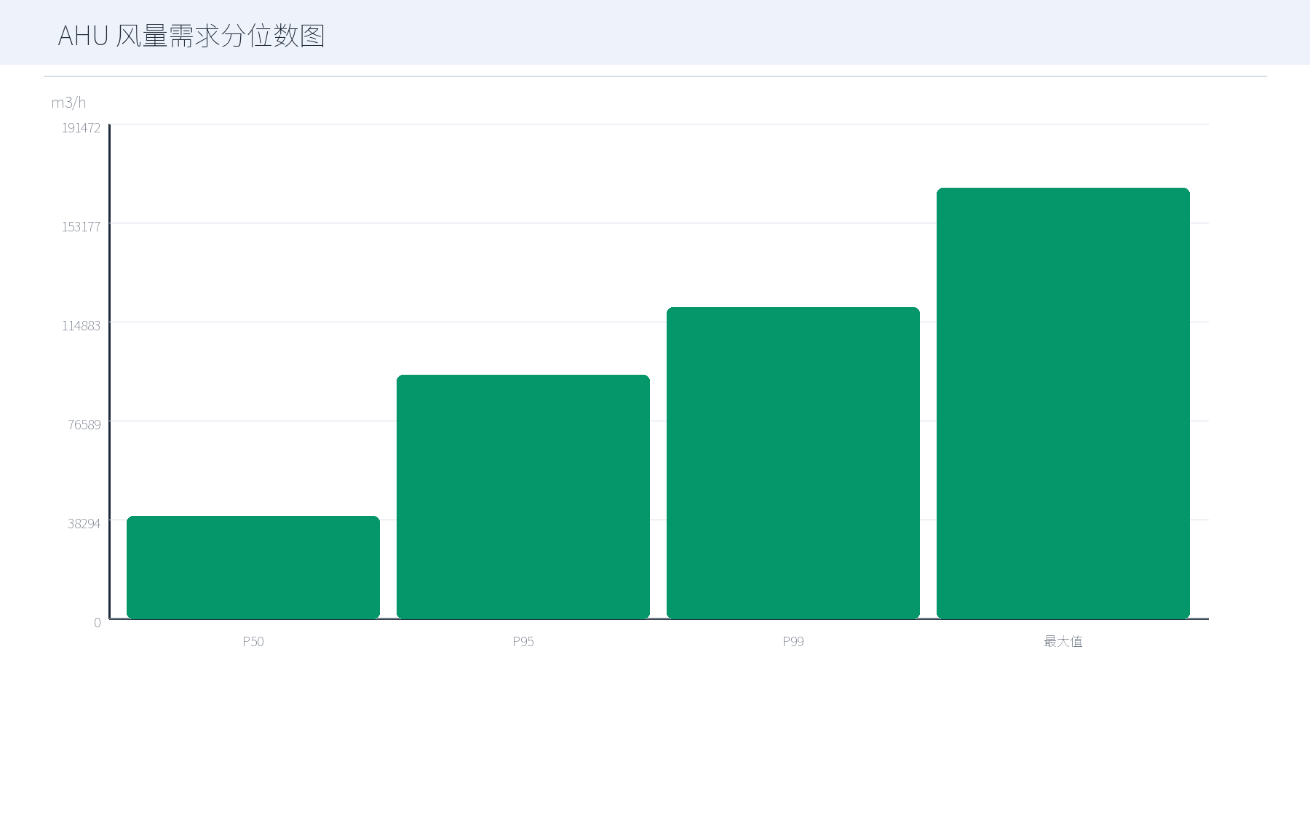
图 35 AHU 风量需求分位数图
图示说明：展示 AHU 风量需求从典型情景到极端情景的变化。
图 36 容量设计情景需求图
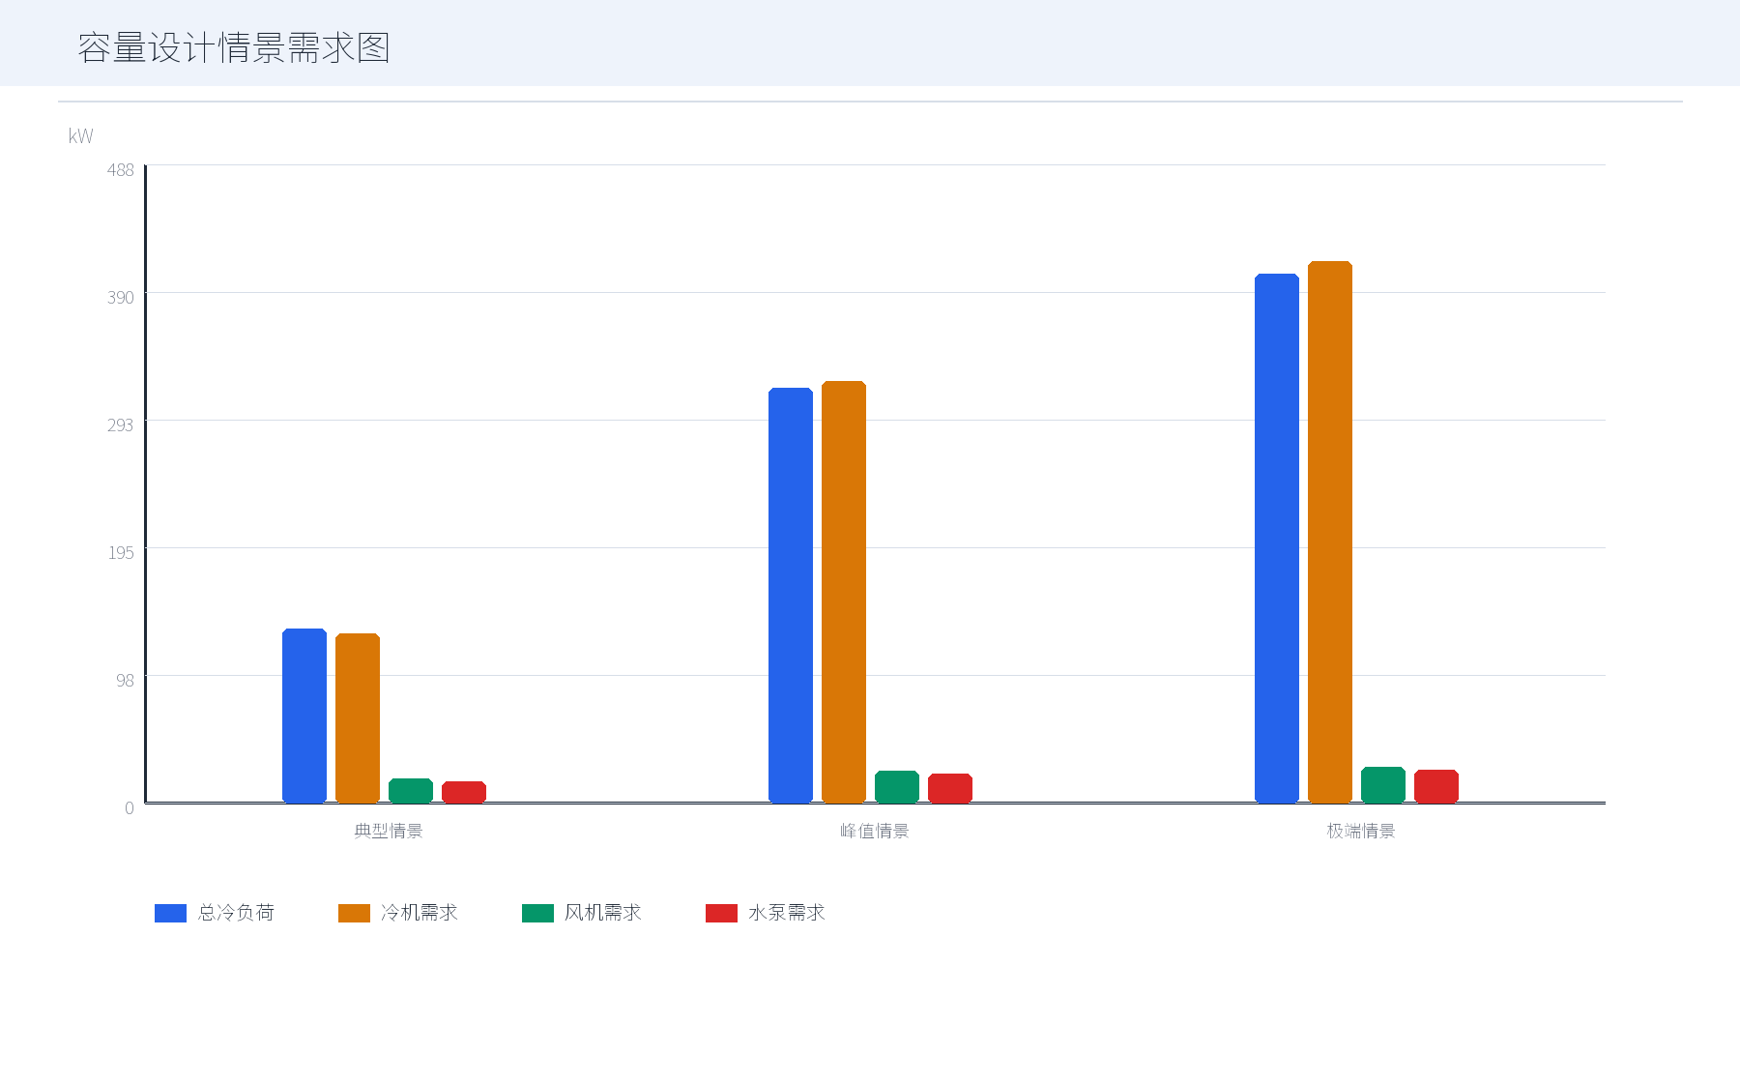
图 36 容量设计情景需求图
图示说明：比较典型、峰值、极端情景下的子系统需求，是容量优化输入的核心依据。
图 37 NSGA-II 与 TOPSIS 优化流程图
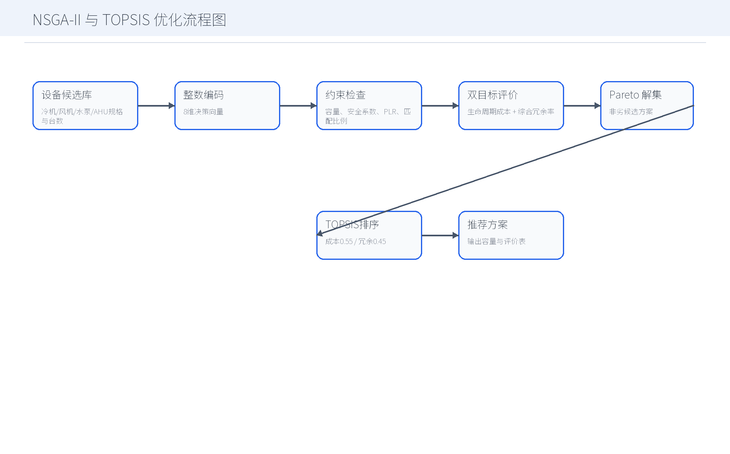
图 37 NSGA-II 与 TOPSIS 优化流程图
图示说明：展示容量优化从候选设备编码、约束检查、目标计算到 TOPSIS 推荐方案的决策过程。
图 38 主流程输出：Pareto 前沿图
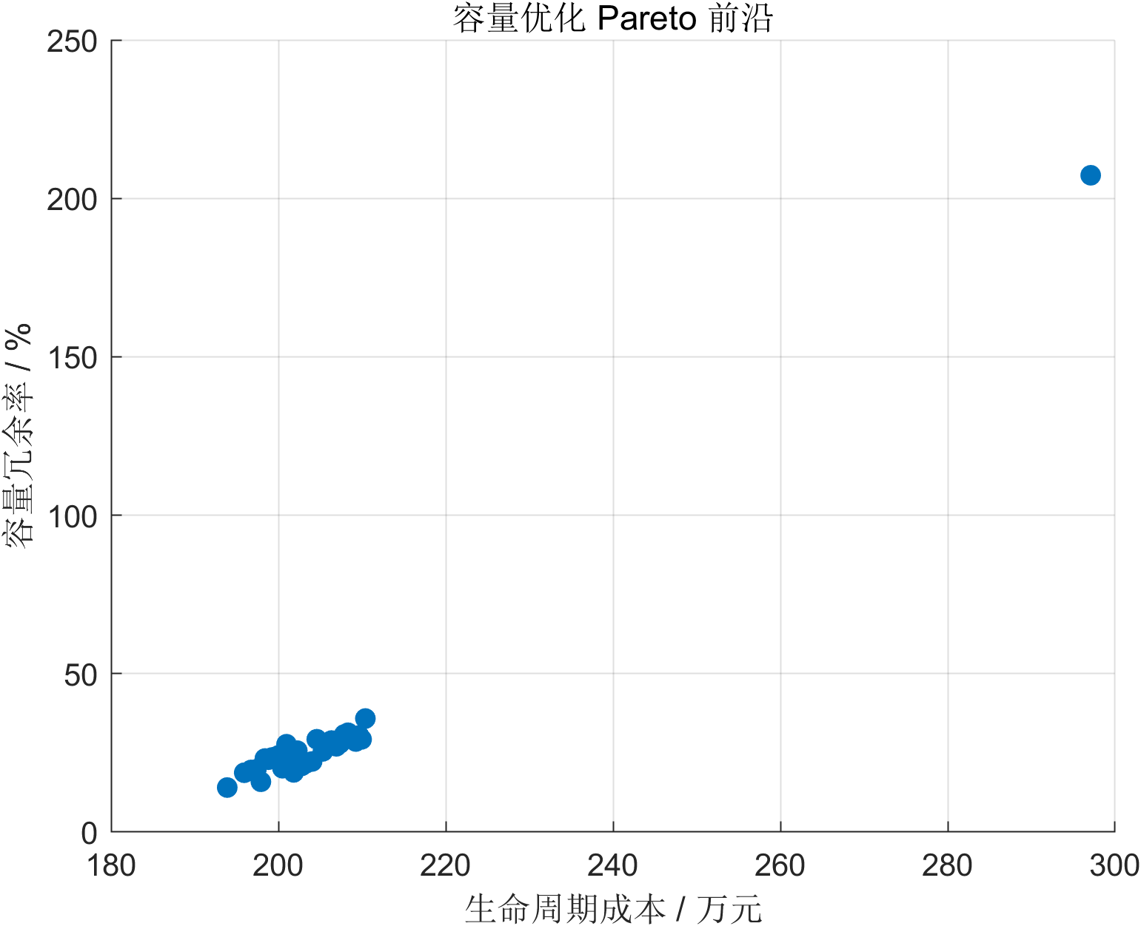
图 38 主流程输出：Pareto 前沿图
图示说明：复用主流程 Pareto 前沿图，展示生命周期成本与综合冗余率之间的权衡关系。
图 39 TOPSIS 前八候选方案得分图
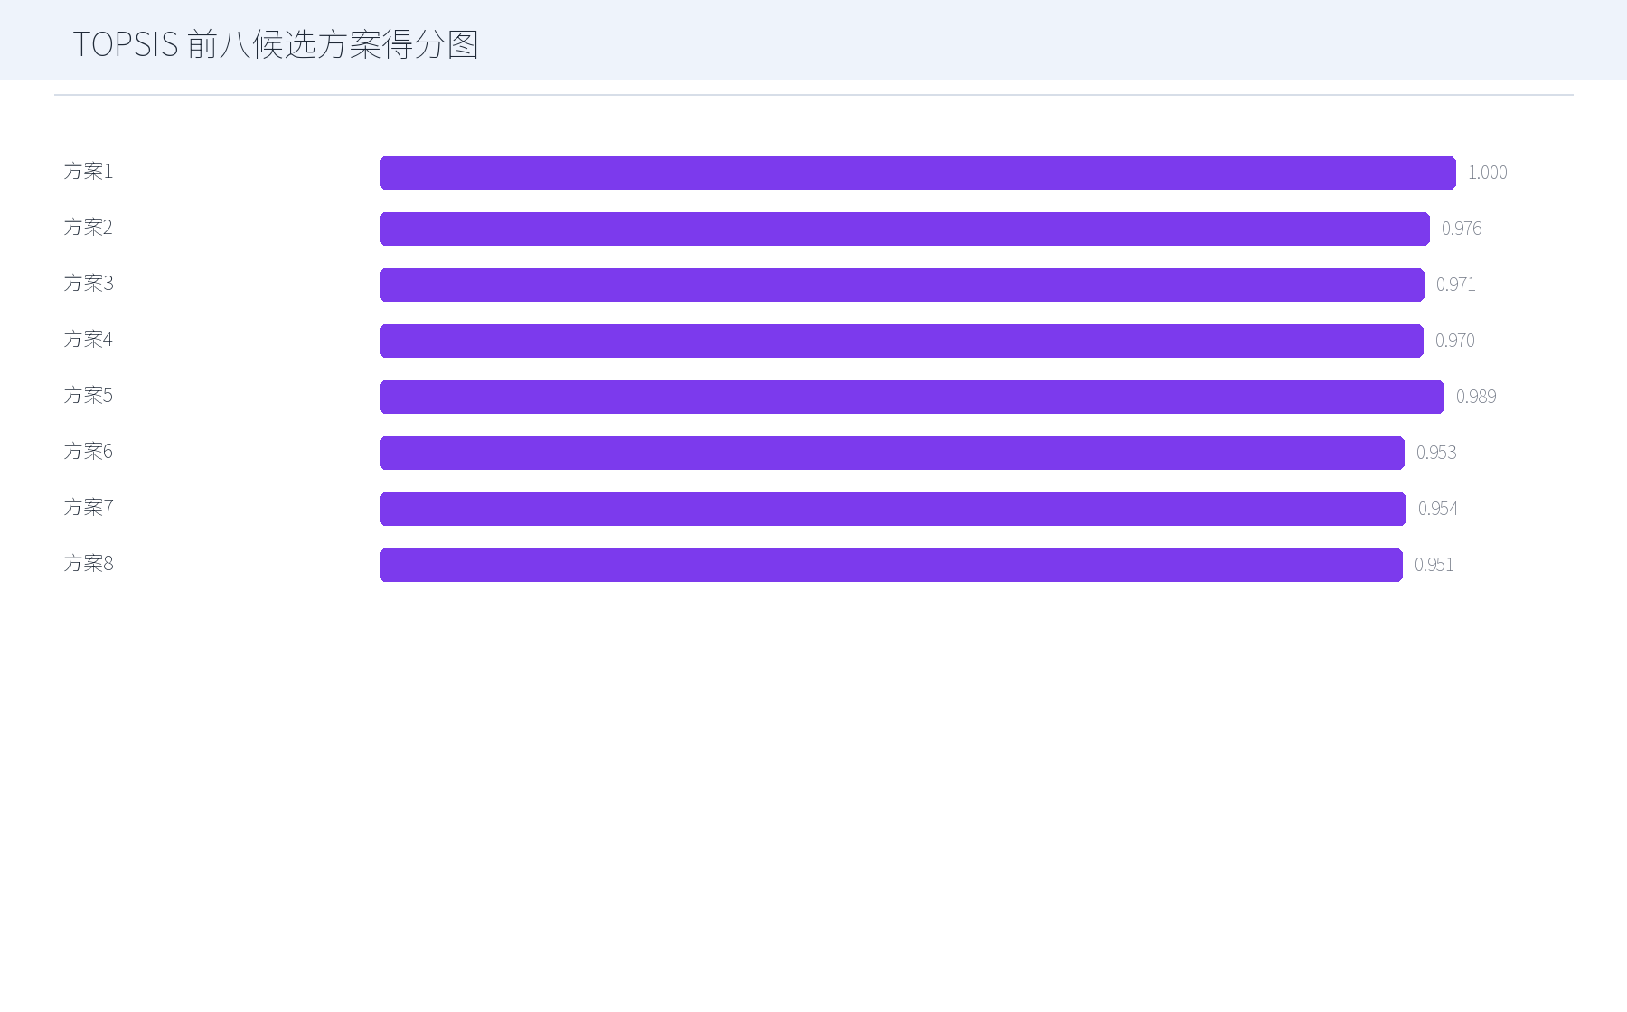
图 39 TOPSIS 前八候选方案得分图
图示说明：展示 Pareto 候选方案的 TOPSIS 贴近度排序，分数越高表示越接近低成本、低冗余理想解。
图 40 基准方案与优化方案综合对比图
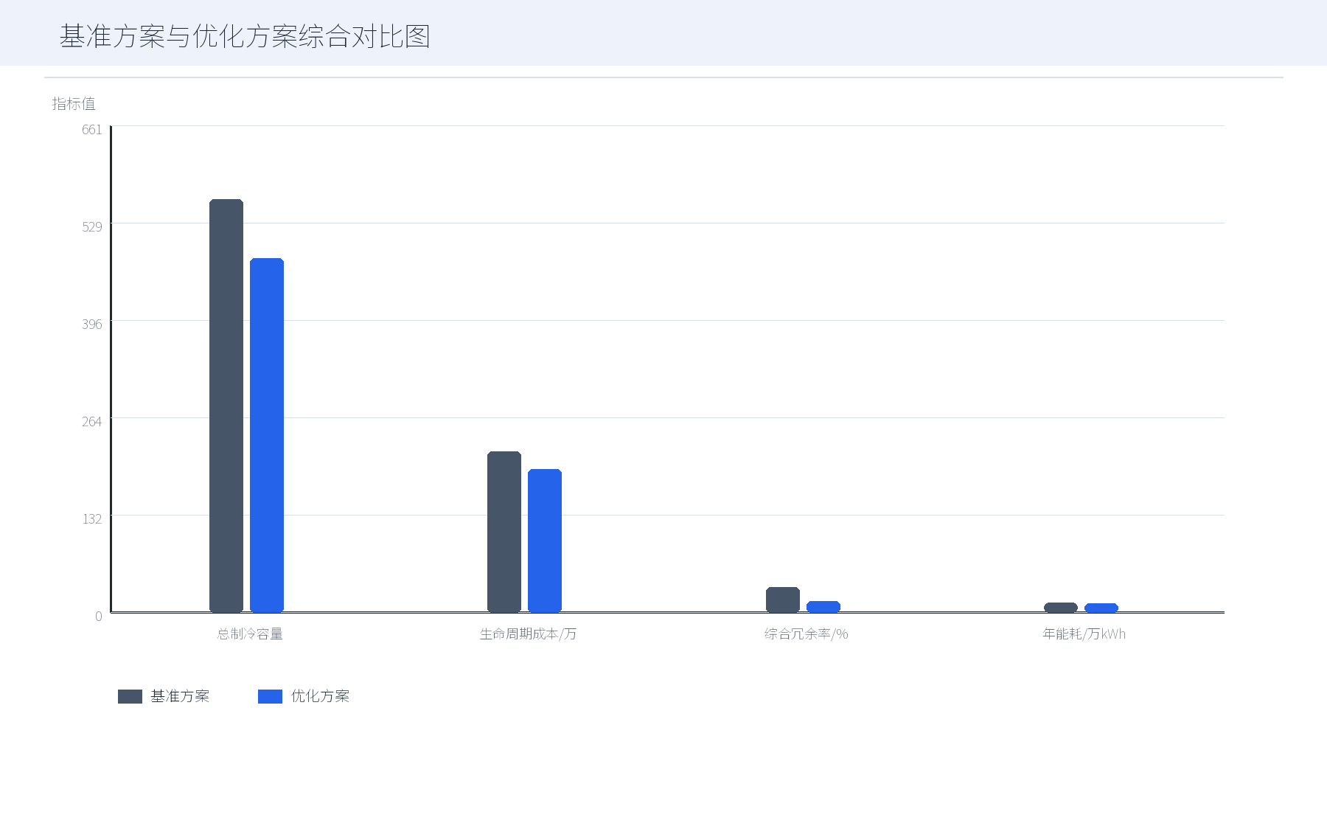
图 40 基准方案与优化方案综合对比图
图示说明：从容量、成本、冗余率和年能耗四个维度比较基准方案与优化方案。
图 41 主流程输出：方案对比图
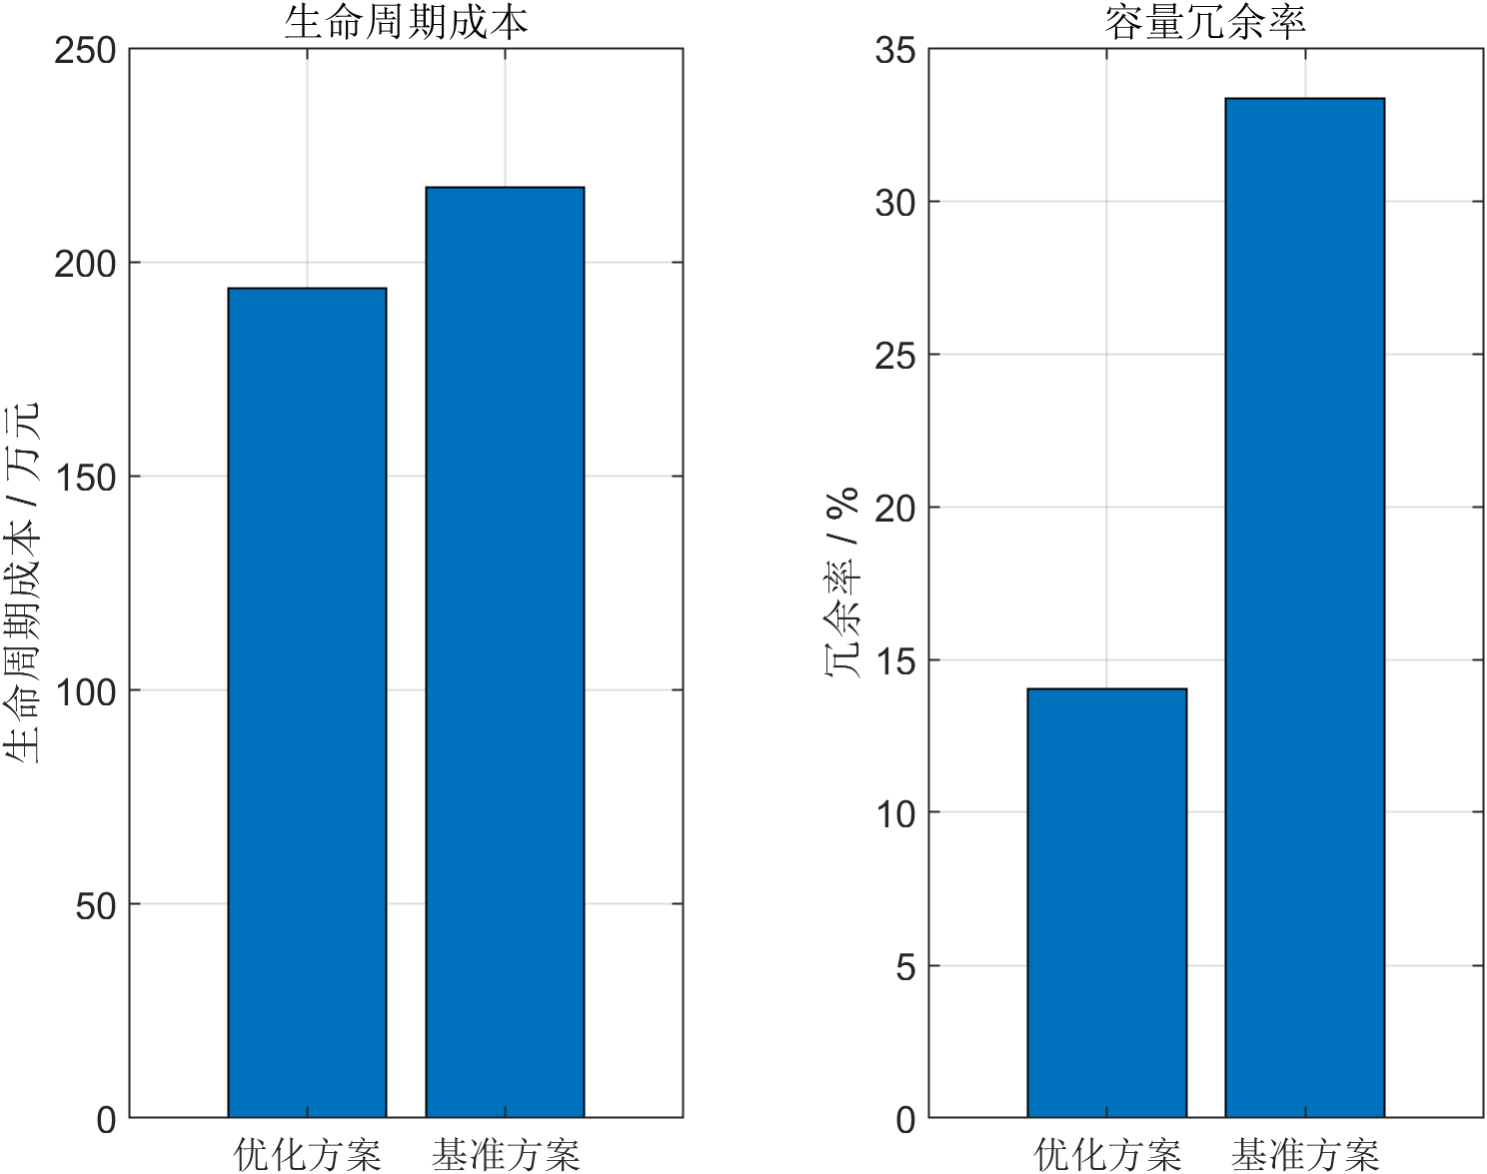
图 41 主流程输出：方案对比图
图示说明：复用主流程输出的方案对比图，作为论文原始结果图件之一。
图 42 子系统冗余率对比图
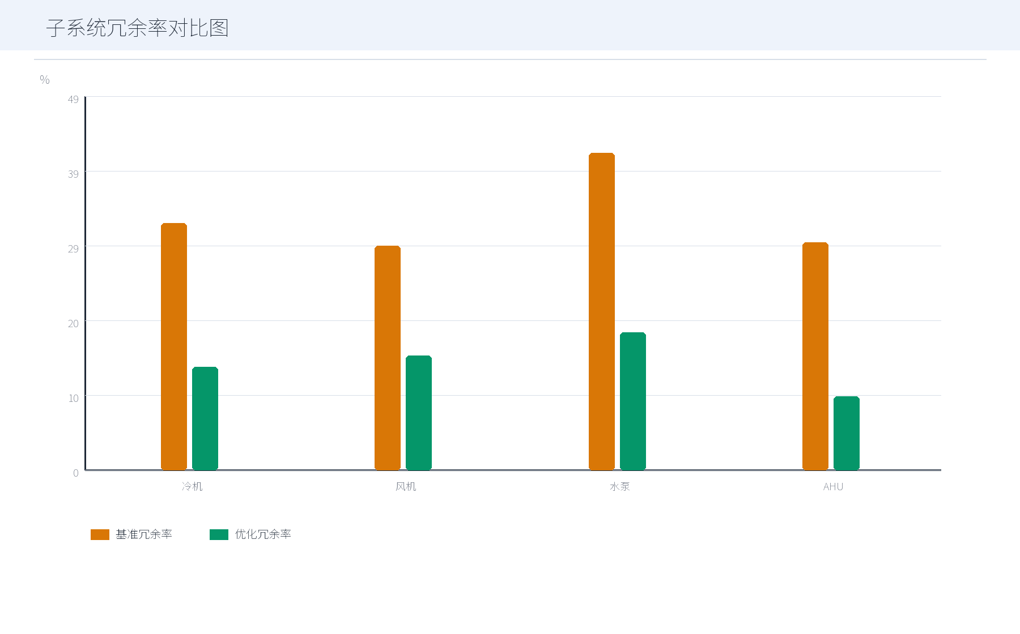
图 42 子系统冗余率对比图
图示说明：比较优化前后冷机、风机、水泵和 AHU 的容量冗余率，体现容量优化的直接效果。
图 43 工程约束校核通过情况图
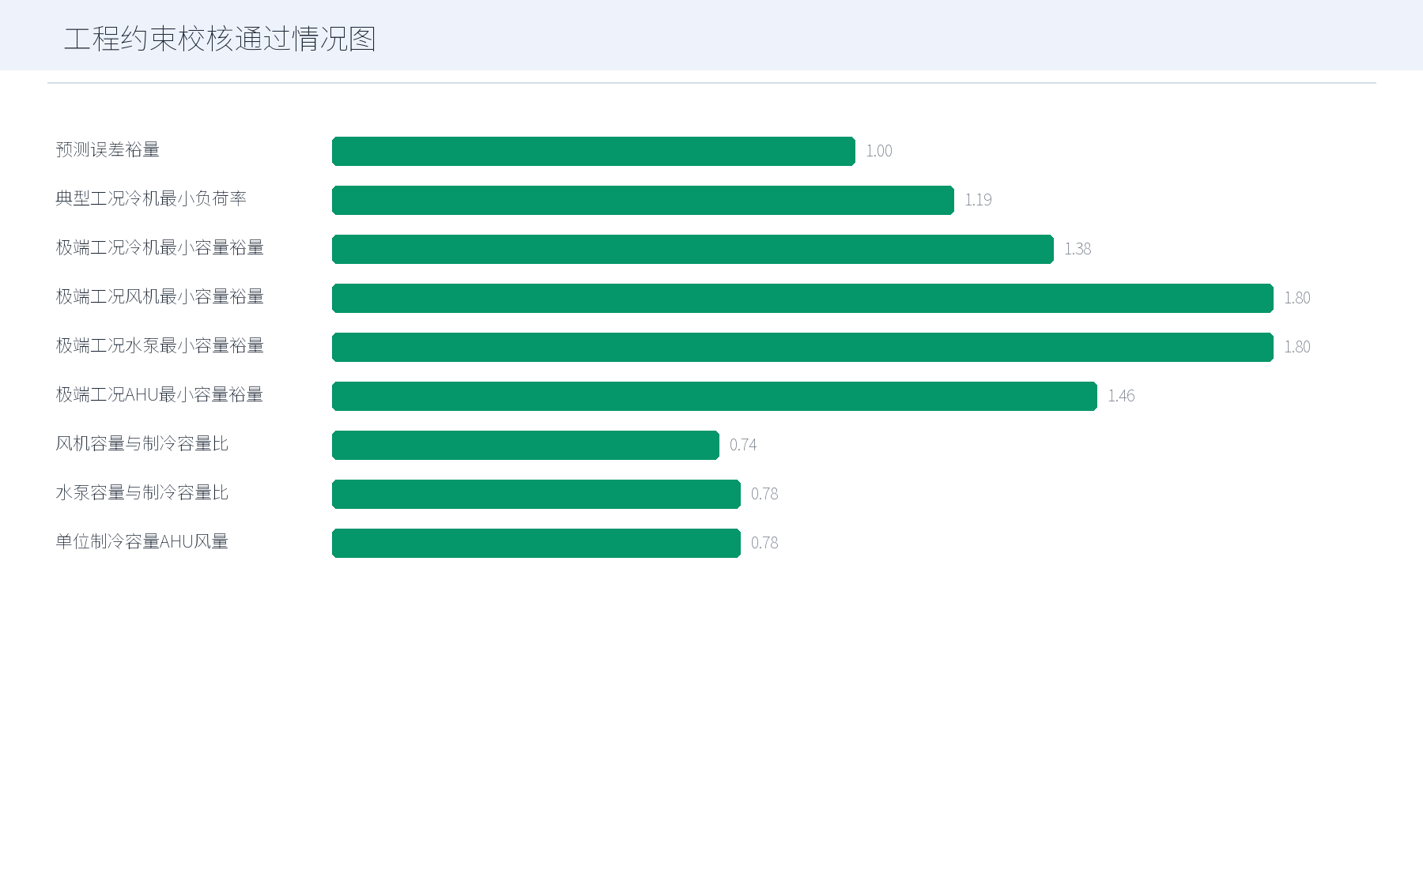
图 43 工程约束校核通过情况图
图示说明：将工程约束的实际值相对要求归一化展示，辅助说明推荐方案满足容量和匹配约束。
图 44 敏感性风险等级图
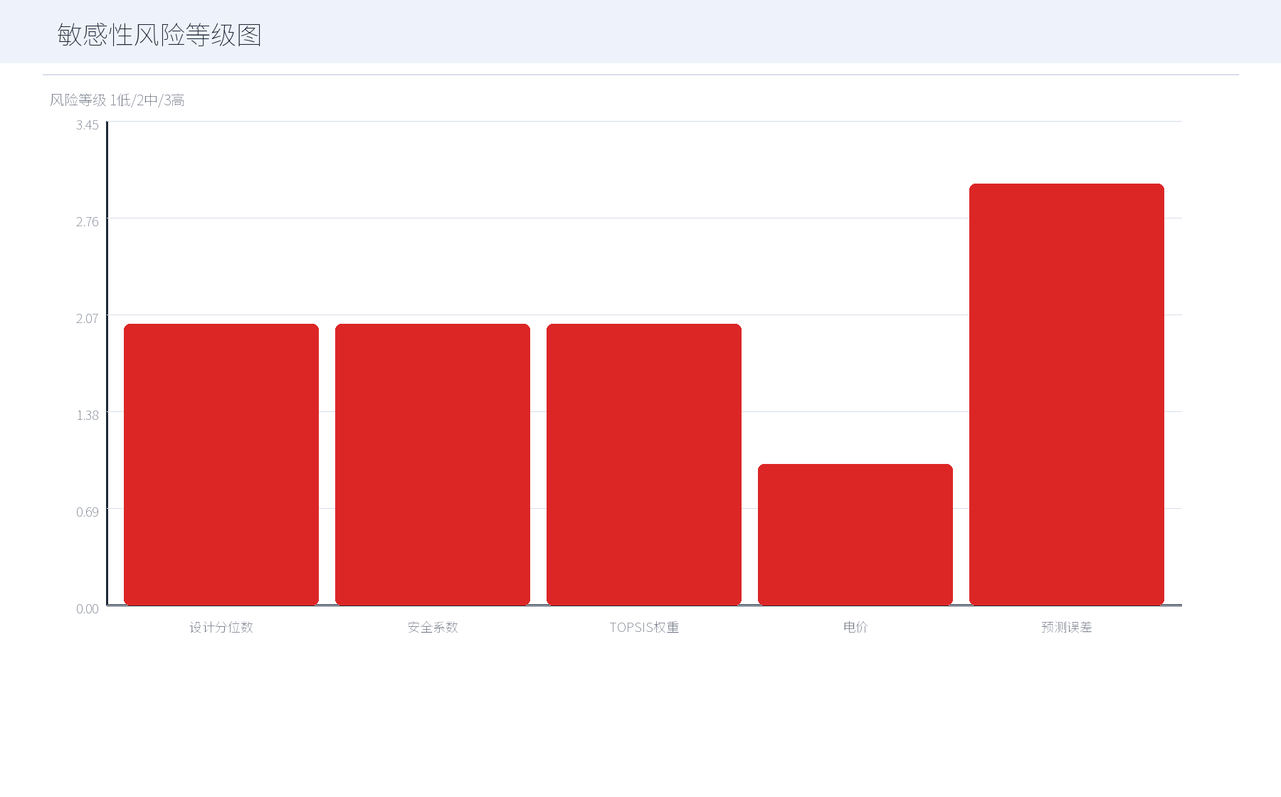
图 44 敏感性风险等级图
图示说明：展示设计分位数、安全系数、TOPSIS权重、电价和预测误差等因素的风险等级。
图 45 工程边界与详细设计补充图
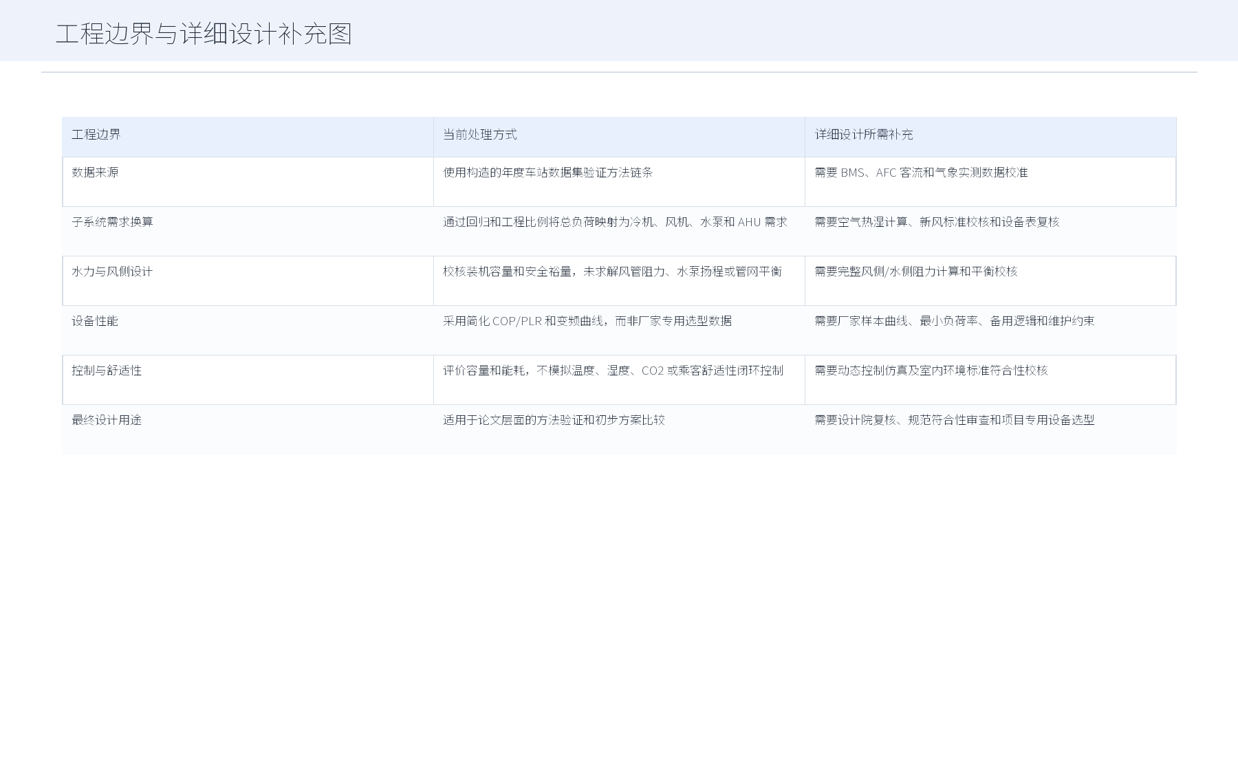
图 45 工程边界与详细设计补充图
图示说明：把论文级方法验证与施工图级设计所需补充条件区分开，避免过度外推。
图 46 研究链路证据矩阵图
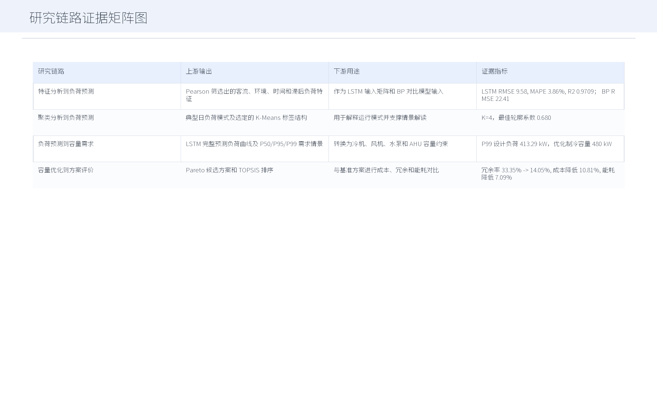
图 46 研究链路证据矩阵图
图示说明：汇总特征分析、聚类分析、预测结果和容量优化之间的证据链路。

